Nom de naissance | ◆ | FORET
Nom d’usage | ◆ | FORET
Prénom | ◆ | Antonin
Adresse | ◆ | 1 Avenue de le paix 83170 Tourves

Titre professionnel visé
Développeur Web & Web Mobile
Modalité d’accès :
☒ | Parcours de formation
☐ | Validation des Acquis de l’Expérience (VAE)

Présentation du dossier
Le dossier professionnel (DP) constitue un élément du système de validation du titre professionnel.
Ce titre est délivré par le Ministère chargé de l’emploi.
Le DP appartient au candidat. Il le conserve, l’actualise durant son parcours et le présente obligatoirement à chaque session d’examen.
Pour rédiger le DP, le candidat peut être aidé par un formateur ou par un accompagnateur VAE.
Il est consulté par le jury au moment de la session d’examen.

Pour prendre sa décision, le jury dispose :
- des résultats de la mise en situation professionnelle complétés, éventuellement, du questionnaire professionnel ou de l’entretien professionnel ou de l’entretien technique ou du questionnement à partir de productions.

- du Dossier Professionnel (DP) dans lequel le candidat a consigné les preuves de sa pratique professionnelle.

- des résultats des évaluations passées en cours de formation lorsque le candidat évalué est issu d’un parcours de formation

- de l’entretien final (dans le cadre de la session titre).

[Arrêté du 22 décembre 2015, relatif aux conditions de délivrance des titres professionnels
du ministère chargé de l’Emploi]

Ce dossier comporte :
- pour chaque activité-type du titre visé, un à trois exemples de pratique professionnelle ;
- un tableau à renseigner si le candidat souhaite porter à la connaissance du jury la détention d’un titre, d’un diplôme, d’un certificat de qualification professionnelle (CQP) ou des attestations de formation ;
- une déclaration sur l’honneur à compléter et à signer ;
- des documents illustrant la pratique professionnelle du candidat (facultatif)
- des annexes, si nécessaire.
Pour compléter ce dossier, le candidat dispose d’un site web en accès libre sur le site.
 | http://travail-emploi.gouv.fr/titres-professionnels

Sommaire
Exemples de pratique professionnelle

Développer la partie front-end d'une application web ou web mobile sécurisée |  | p. | 5
 | ◆ Installer et configurer son environnement de travail en fonction du projet web ou web mobile | p.
 | ◆ Maquetter des interfaces utilisateur web ou web mobile | p.
 | ◆ Réaliser des interfaces utilisateurs statiques web ou web mobile | p.
 | ◆ Développer la partie dynamique des interfaces utilisateur web ou web mobile | p.
Développer la partie back-end d’une application web ou web-mobile sécurisée |  | p.
 | ◆ Mettre en place une base de données relationnelle | p.
 | ◆ Développer des composants d’accès aux données SQL et NoSQL | p.
 | ◆ Développer des composants métier côté serveur | p.
 | ◆ Documenter le déploiement d’une application dynamique web ou web mobile
Titres, diplômes, CQP, attestations de formation (facultatif) |  | p.
Déclaration sur l’honneur |  | p.
Documents illustrant la pratique professionnelle (facultatif) |  | p.
Annexes (Si le RC le prévoit) |  | p.

Exemples de pratique
professionnelle

Activité-type | 1 | Développer la partie front-end d’une application web ou web mobile sécurisée
Exemple n°1  |  | Installer et configurer son environnement de travail
1. Décrivez les tâches ou opérations que vous avez effectuées, et dans quelles conditions :
- Installation et configuration de Visual Studio Code

Je télécharge Visual Studio Code (VSC) depuis https://code.visualstudio.com/ et je suis toutes les étapes de l'installation.
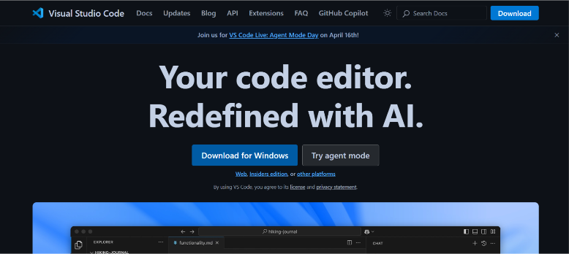
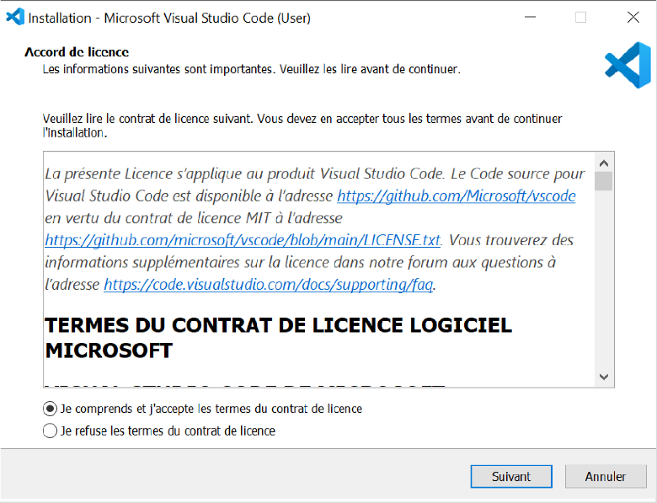
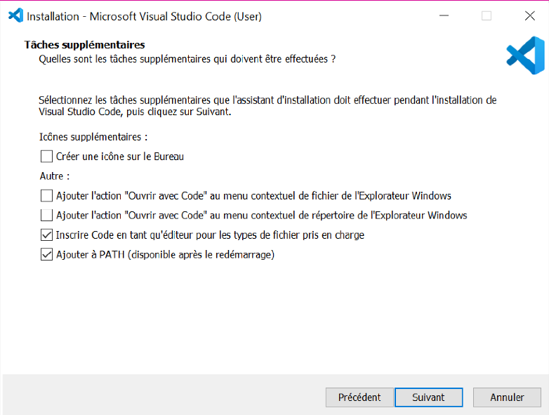

J'ai choisi de travailler sur VSC car il est léger, rapide et gratuit. En travaillant avec VSC, j'ai accès à un écosystème d'extensions ultra riche et adaptable à n'importe quel stack web. Un autre avantage de VSC est que Git est intégré, ce qui permet une gestion des versions directement dans l'éditeur, ainsi que de commit, pushe et merge sans quitter VSC. Voici ma liste d’extension utilisé :
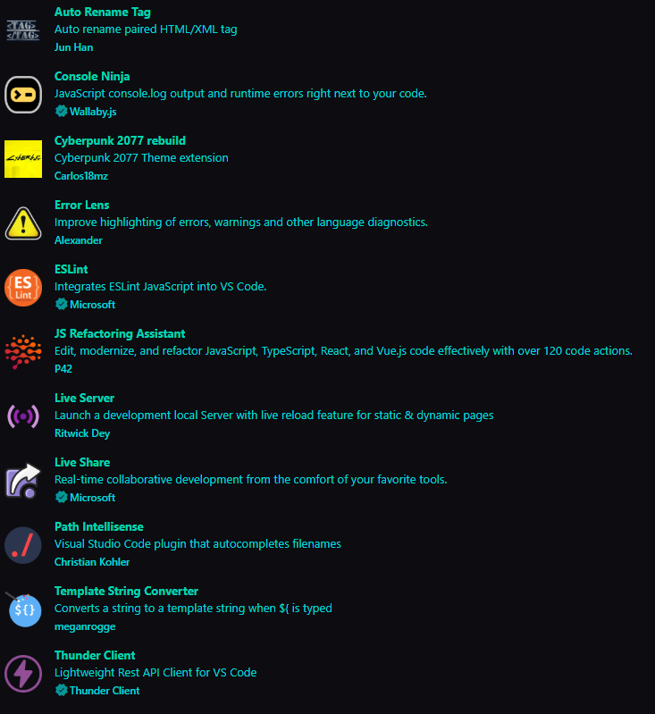

Ensuite j’ai initialisé Git sur mon pc, pour faciliter le versioning de mes applications ainsi qu’avoir une sauvegarde si j’ai des problèmes informatiques.

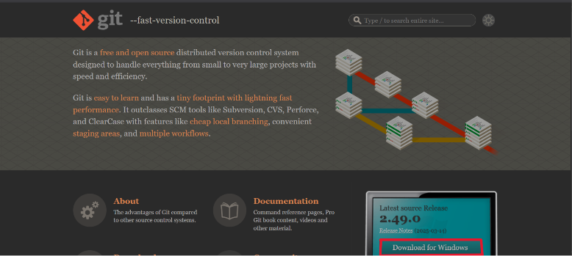

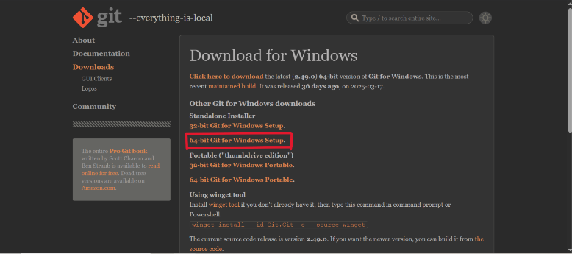

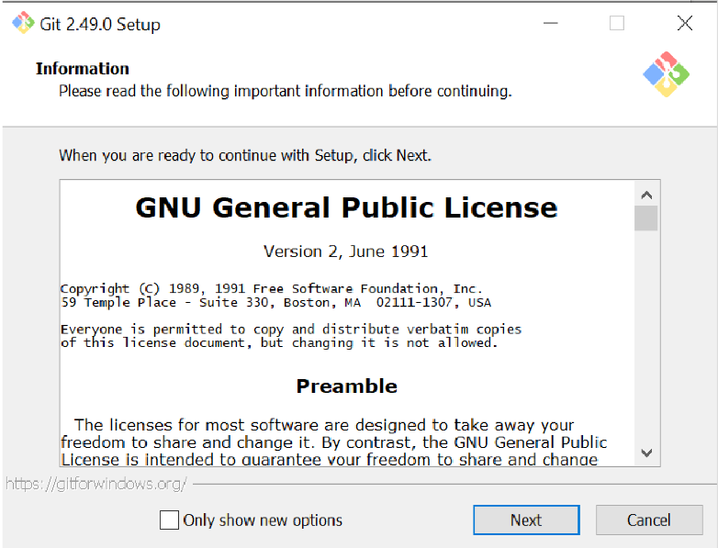

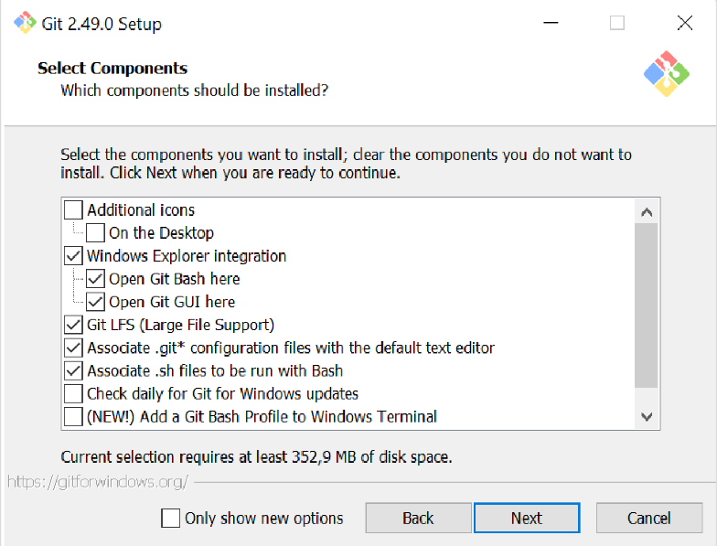

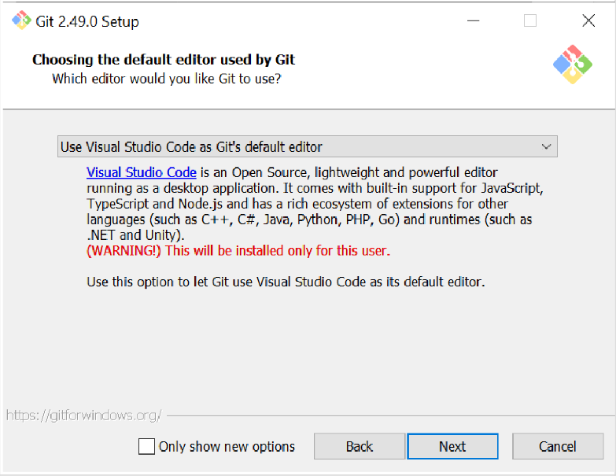

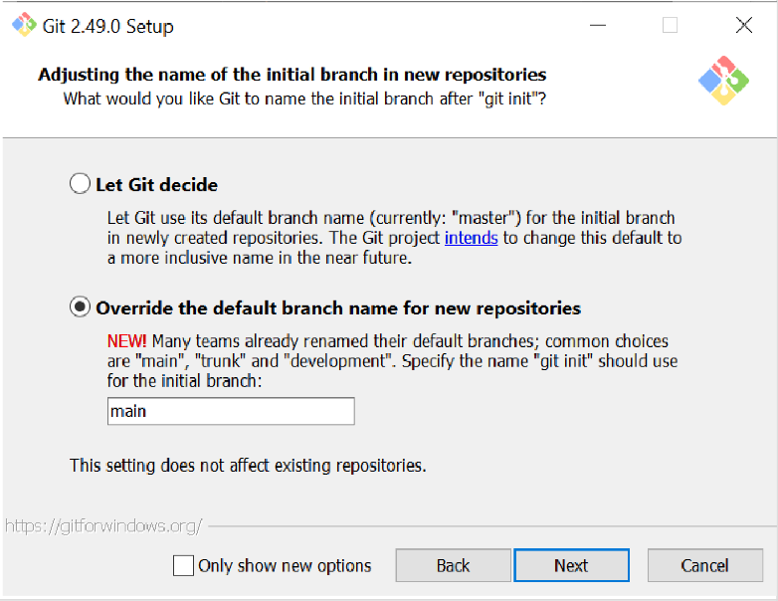

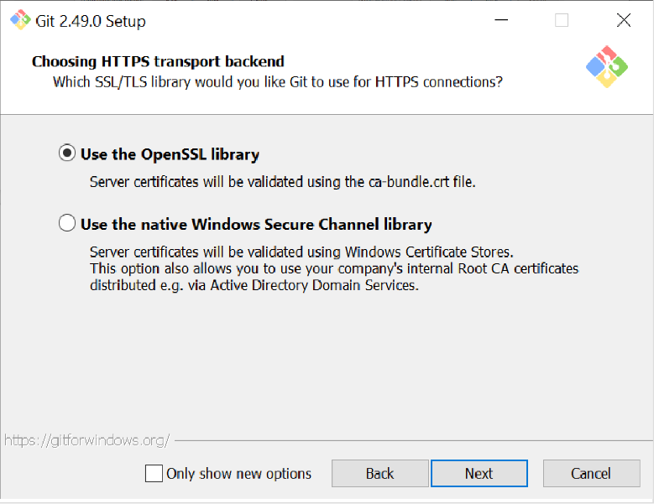

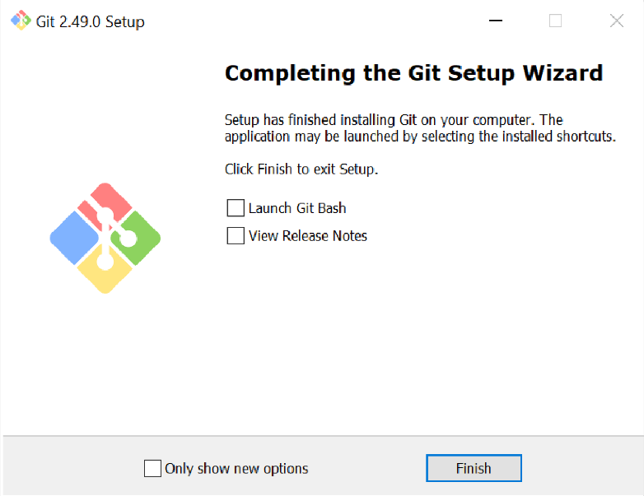

Puis je vérifie son installation et je configure Git avec GitHub

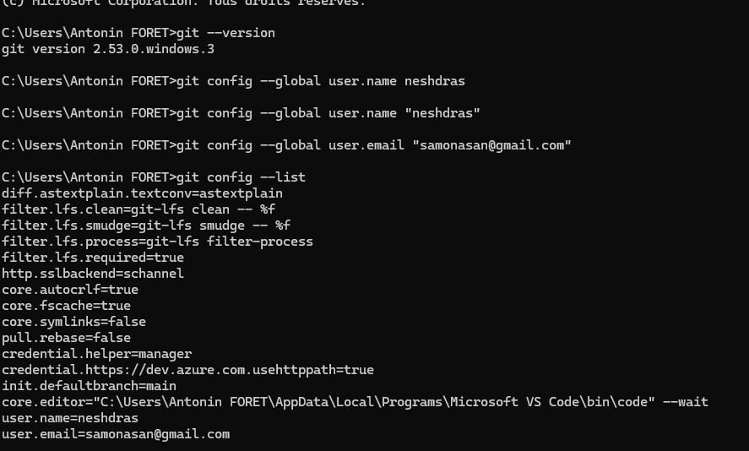

Ensuite j’ai installé mes environnements pour travailler coté serveur qui sont WampServer et node.js.

J’ai commencé par installé node.js, en téléchargeant son fichier .exe

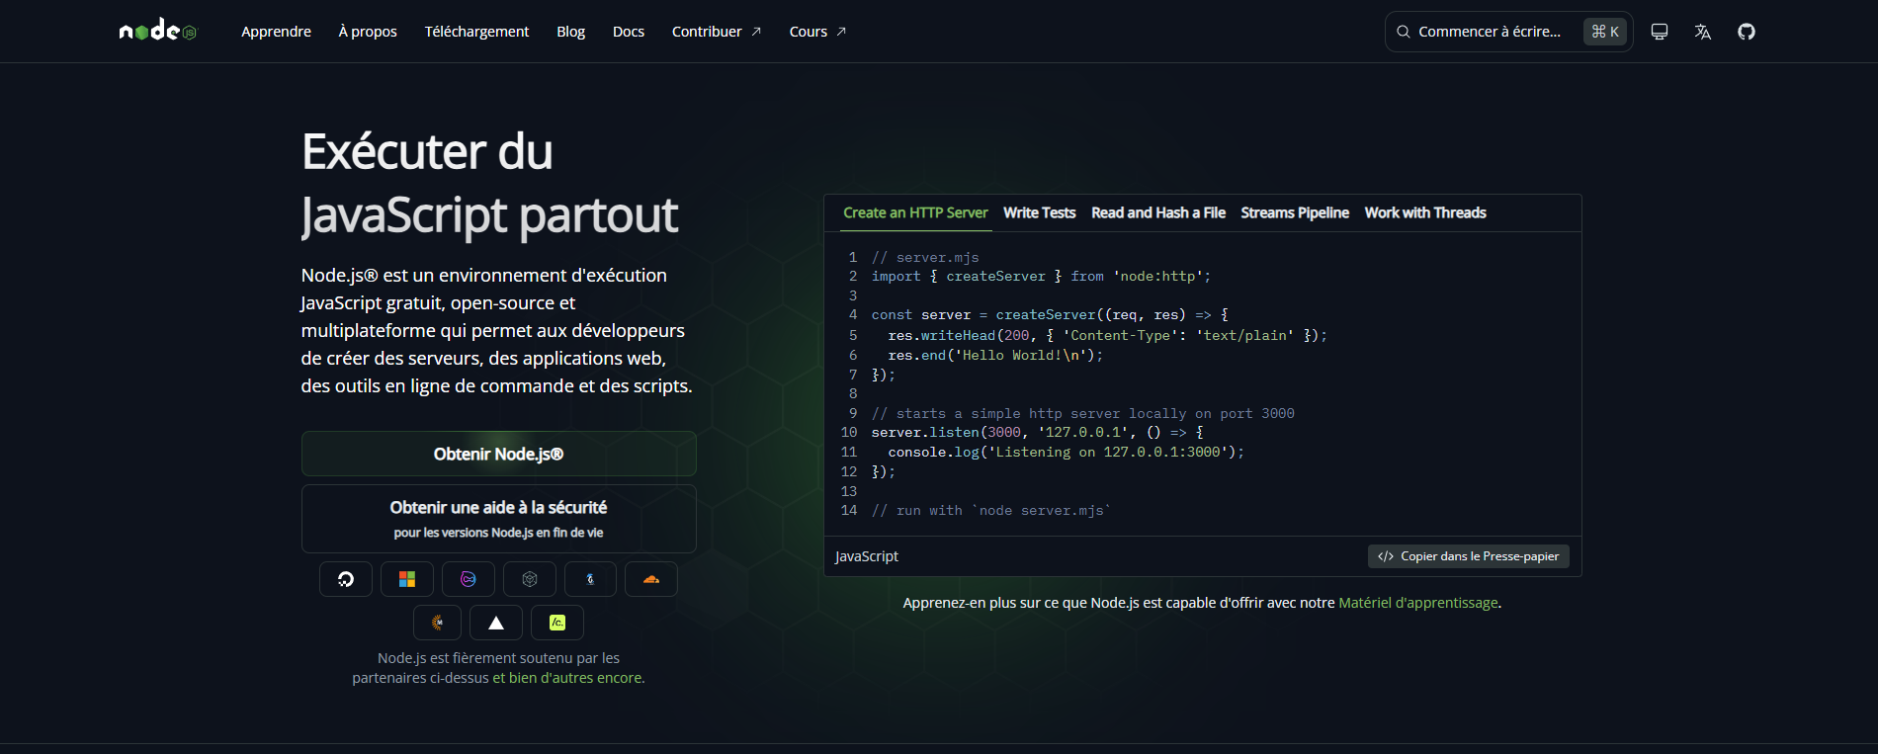

Puis j’ai commencé son instalation

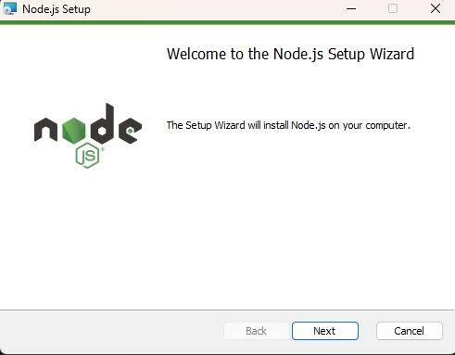

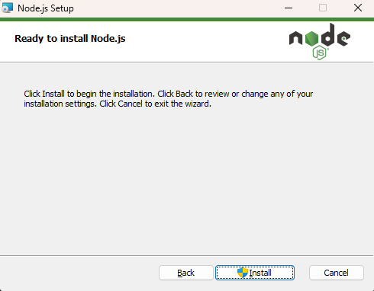

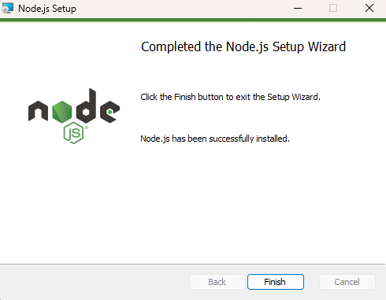

Puis je vérifie son installation grâce aux commande :
- Node -v (affiche la version de node.js)
- Npm -v (affiche la version du gestionnaire de paquets)

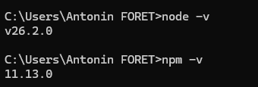

Ensuite, j’installe WampServer ainsi que ces dépendance directx.


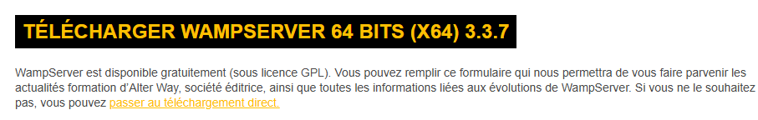

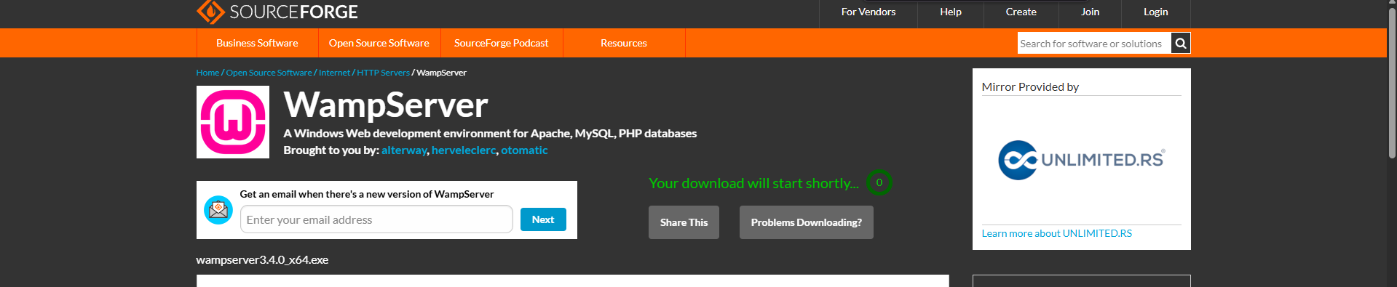

Une fois ici, le fichier .exe se télécharge seul et je procède à son instalation

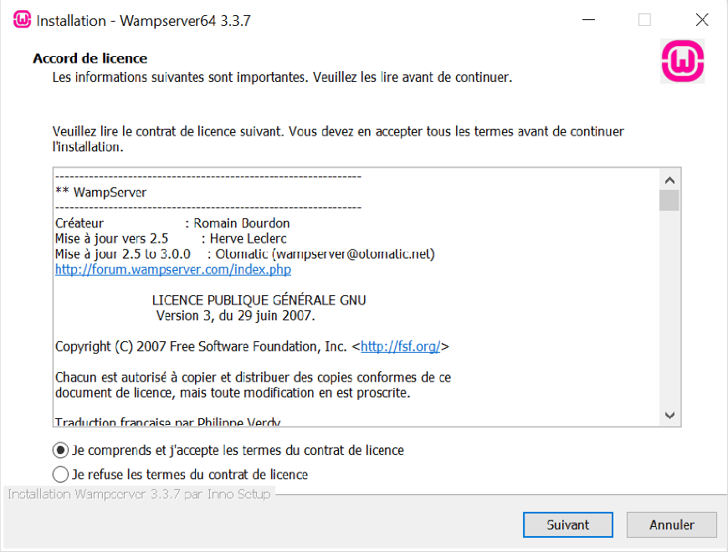
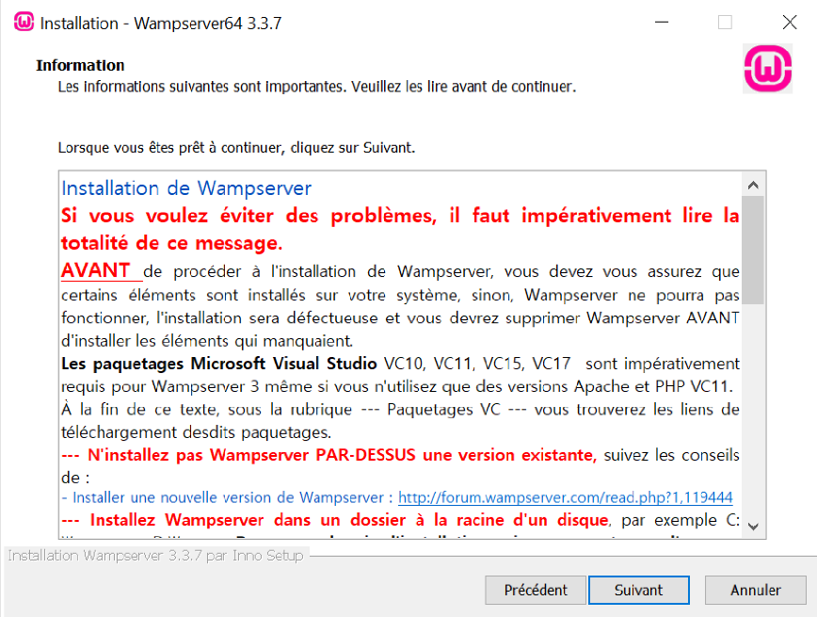
2. Précisez les moyens utilisés :
Dans le cadre de cette évaluation, j'ai travaillé avec Visual Studio Code, WAMP server, Node et Git. Je me suis pleinement servi de mes compétences et connaissances apprises lors de la formation.
3. Avec qui avez-vous travaillé ?
J'ai travaillé en totale autonomie sur cette évaluation.

4. Contexte
Nom de l’entreprise, organisme ou association  |  |  |  | La Plateforme
Chantier, atelier, service  |  |  | Développeur web / web-mobile
Période d’exercice     Du : 14/04/2026 au : 14/04/2026
5. Informations complémentaires (facultatif)

Activité-type | 1 | Développer la partie front-end d’une application web ou web-mobile sécurisée
Exemple n°2  |  | Maquetter des interfaces utilisateur web pu web-mobile
1. Décrivez les tâches ou opérations que vous avez effectuées, et dans quelles conditions :
Pour ce projet, nous imaginons une commande fictive.
J’ai été missionné pour concevoir les maquettes d'une application web ou web mobile destiné à la gestion et au suivi de collections de plantes d'intérieur rares. L'application doit permettre aux utilisateurs de cataloguer leurs plantes, suivre leur évolution et recevoir des rappels pour leur entretien. Vous devrez créer des maquettes illustrant l'interface et le parcours utilisateur pour les fonctionnalités essentielles de l'application. Je vals répondre aux besoins décrits dans 9 user stories transmises avec la demande :

Créer une fiche plante

* En tant que collectionneur, je veux pouvoir ajouter une nouvelle plante & ma collection avec son nom, son espèce, sa date d'acquisition et sa photo, afin de la cataloguer facilement.

Consulter le détail d'une plante

En tant que collectionneur, je veux pouvoir consulter la fiche détaillée d'une plante (historique d'arrosage, de fertilisation, notes de croissance), afin de suivre son évolution dans le temps.

Modifier ou supprimer une plante de ma collection

. En tant que collectionneur, je veux pouvoir mettre à jour ou supprimer les informations d'une plante, afin de corriger ou retirer des plantes de ma collection.

Recevoir des notifications d'entretien

· En tant que collectionneur, je veux recevoir des notifications personnalisées pour l'arrosage et la fertilisation, afin de ne pas oublier les soins de mes plantes.

Configurer les rappels d'entretien

En tant que collectionneur, je veux pouvoir personnaliser la fréquence et l'heure des rappels d'entretien pour chaque plante, afin d'adapter les notifications à leurs besoins spécifiques.

Ajouter des photos d'évolution

. En tant que collectionneur, je veux pouvoir ajouter régulièrement des photos à la fiche d'une plante, afin de documenter visuellement sa croissance au fil du temps.

Filtrer ma collection de plantes

· En tant que collectionneur, je veux pouvoir filtrer mes plantes par type, besoin en lumière ou date d'acquisition, afin de mieux organiser ma collection.

Trier ma collection de plantes

En tant que collectionneur, je veux pouvoir trier mes plantes par ordre alphabétique, date d'acquisition ou dernier entretien, afin de naviguer facilement dans ma collection.

Visualiser un historique global d'entretien

. En tant que collectionneur, je veux accéder à une page qui liste l'historique global des entretiens (arrosage, fertilisation, rempotage) pour toutes mes plantes, afin de suivre l'évolution de mes actions sur l'ensemble de ma collection.

Je me suis inspiré d’un herbier pour la mise en place de ma maquette. J’ai effectué ma maquette sur Figma pour sa capacité de reproduction et de facilité et j’ai procédé à la conceptualisation de ma maquettes en suivant les contraintes données.
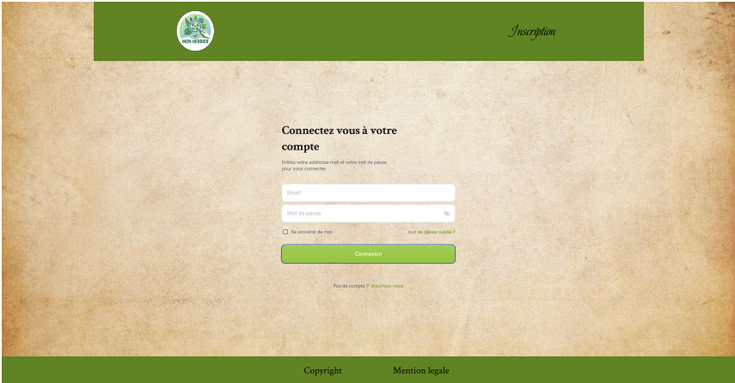

Pour avoir accès au service, l’utilisateur doit se connecter ou s’inscrire, j’ai gardé le même design pour les autres formulaires
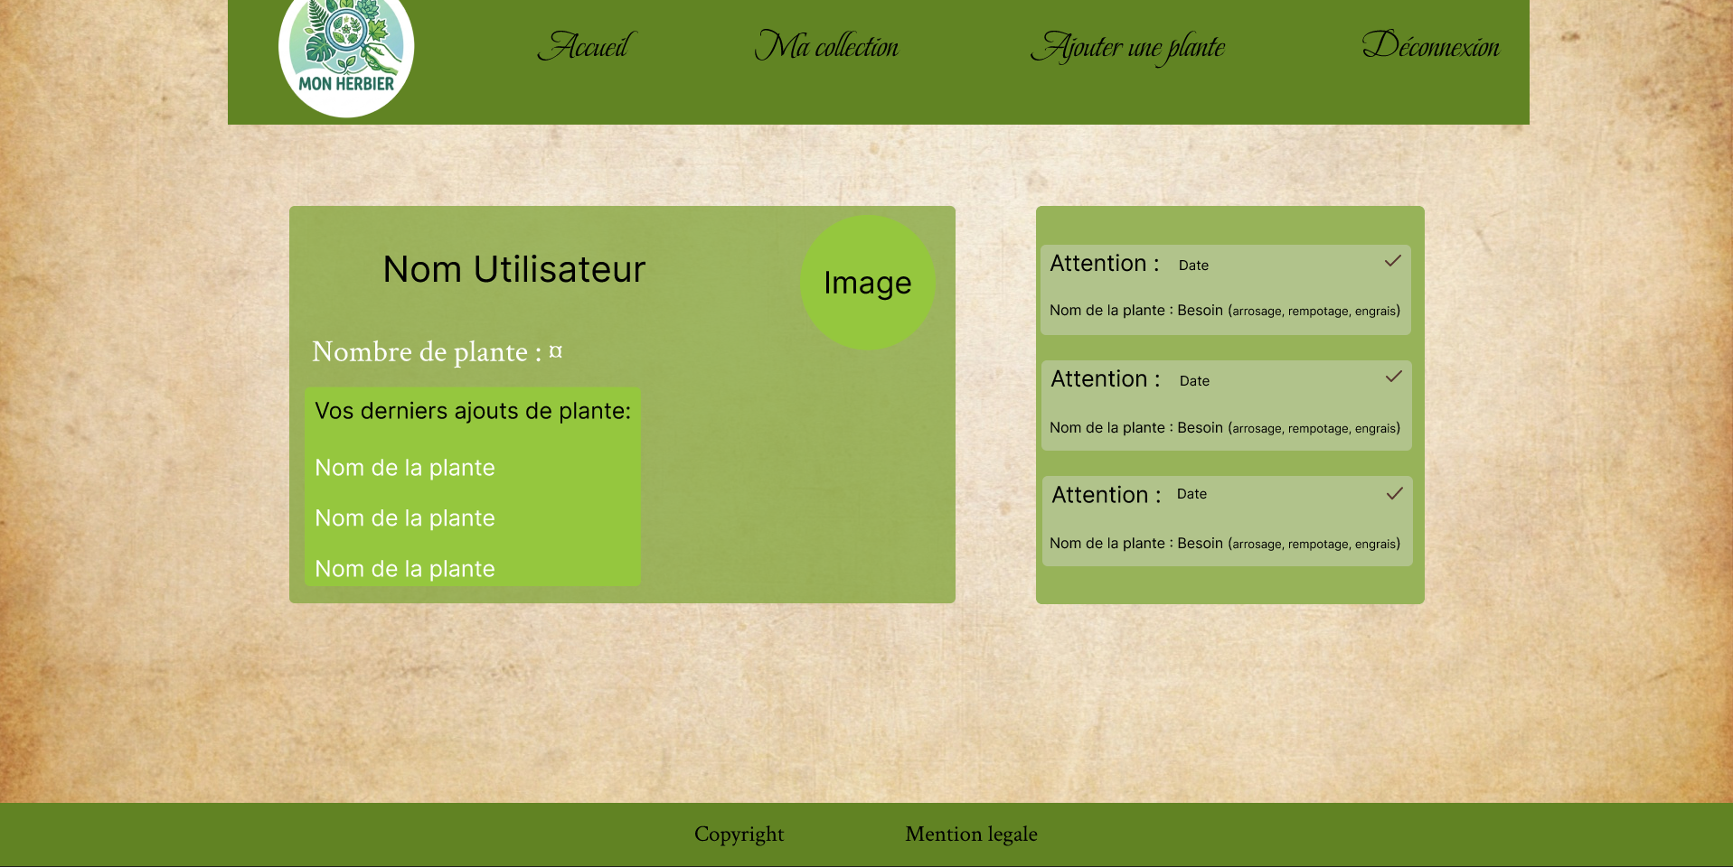
Sur la page d’accueil, on peut voir les rappels des entretiens.

Sur la page de collection, l’utilisateur peut trier sa collection selon les besoin ainsi que dans l’ordre alphabétique, par espèce ou par date d’acquisition

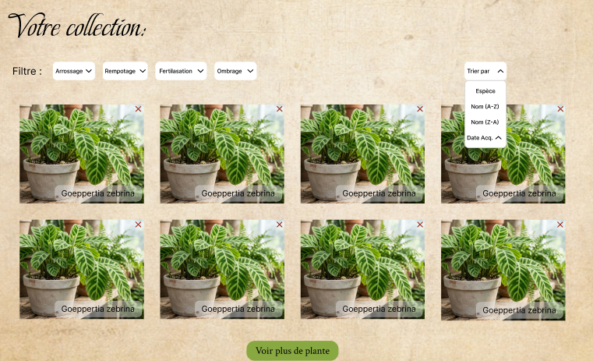
Ensuite, j’ai commencé par faire la fiche détail des plantes.

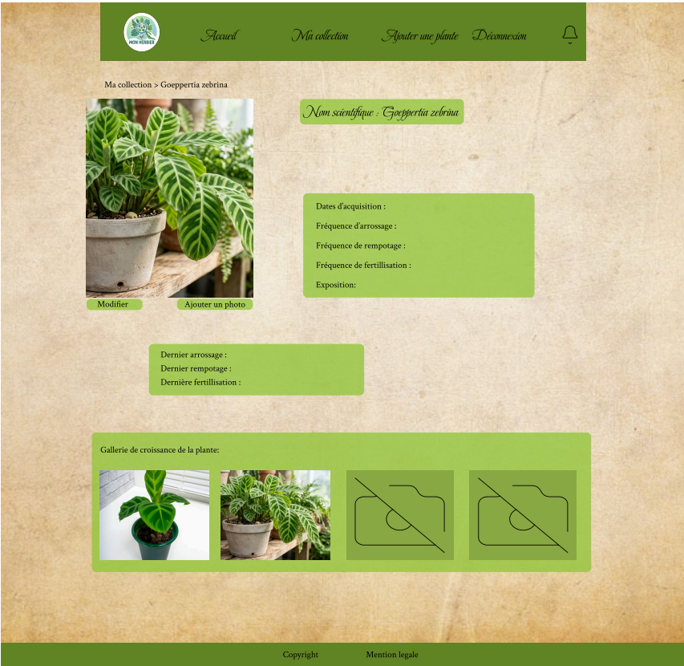

Sur cette fiche, l’utilisateur peut consulter les différentes information d’une plante comme sa galerie de croissance ou bien son suivi d’entretien.

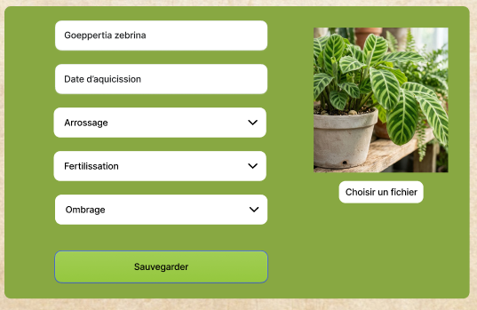
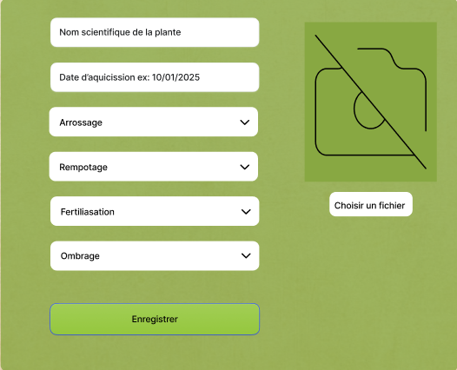

L’utilisateur peut tout aussi bien modifier une plante ou en ajouter une à sa collection

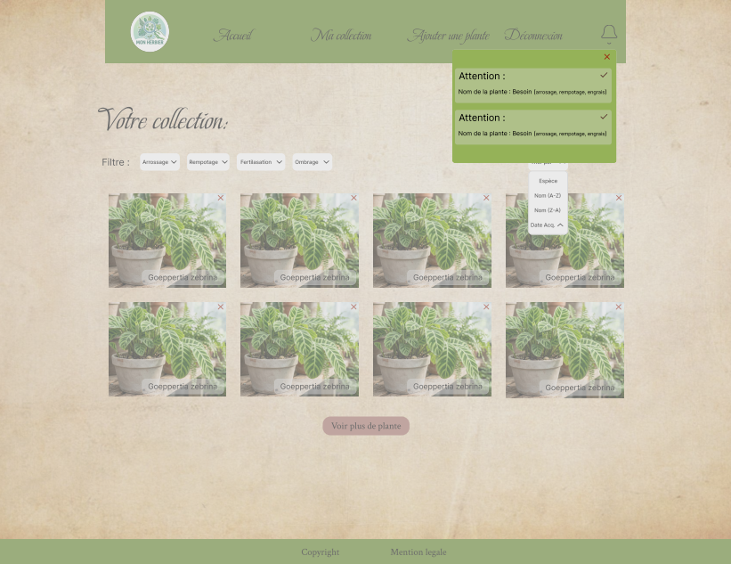
En cliquant sur la cloche dans le header, l’utilisateur a accès à toutes les notifications.

2. Précisez les moyens utilisés :
Pour les couleurs j’ai choisi ce qui me semblait cohérent pour un projet traitant de la nature. Pour les choix personnels de design (bouton, modale, historique etc…), je me suis inspiré de projets précédents sur lesquels j’ai pu travailler et de mon ressenti personnel.
3. Avec qui avez-vous travaillé ?
J’ai travaillé en autonomie sur ce projet
4. Contexte
Nom de l’entreprise, organisme ou association  |  |  |  | La Plateforme
Chantier, atelier, service  |  |  | Formation Développeur Web / Web-mobile
Période d’exercice     Du : 21/05/2026 au : 22/05/2026
5. Informations complémentaires (facultatif)
Activité-type | 1 | Développer la partie front-end d’une application web ou web-mobile sécurisée
Exemple n°3  |  | Réaliser des interfaces utilisateurs statiques web ou web mobile
1. Décrivez les tâches ou opérations que vous avez effectuées, et dans quelles conditions :
Il m’a été demandé de réaliser un site vitrine statique présentant mon profil professionnel, mes compétences, mes projets ainsi que mes coordonnées. Le site devait être conçu uniquement grâce à l’utilisation de HTML5 et CSS3. L’utilisation de JavaScript ou de frameworks et bibliothèques externes était interdite. Un design était fourni au travers d’un lien figma. Voici la version desktop du design :
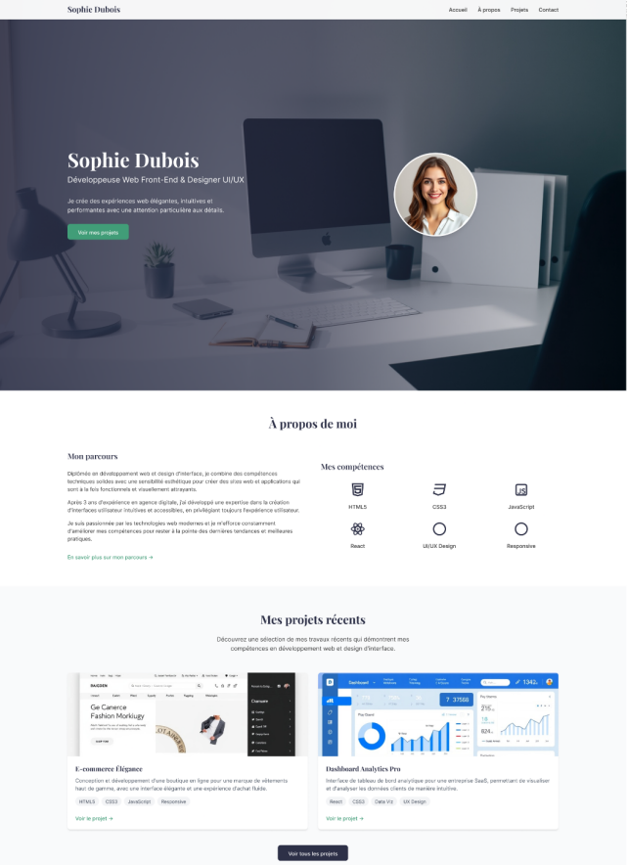
Il était demandé de remplacer les informations présentes sur le design par nos informations personnelles avec autorisation de modifier les typographies et couleurs du projet. À partir du design fourni, je devais également produire les pages “À propos”, “Projets” et “Contact” en gardant le header et footer du design original. Les demandes pour la page d’accueil étaient les suivantes : ● Section d’introduction : Présentez-vous brièvement. ● Section "À propos" : Résumez votre parcours et vos compétences principales. ● Section "Projets": Mettez en avant 2 à 4 projets réalisés, avec pour chacun une image, un titre et une courte description. ● Section "Contact": Affichez un formulaire statique (non fonctionnel) avec les champs suivants : nom, email, message, case à cocher RGPD. ● Pied de page (footer) : Ajoutez des liens vers vos réseaux sociaux. Les demandes pour les pages indépendantes : ● about.html : Page dédiée "À propos" avec votre photo et une description détaillée de votre parcours. ● projects.html : Page dédiée "Projets" listant au moins deux projets, chacun illustré et décrit. ● contact.html : Page dédiée "Contact" avec le formulaire statique complet. Il était également demandé un respect de la sémantique HTML ainsi que de la hiérarchie des titrages et des contenus. Enfin, il y avait des consignes concernant le design et l’accessibilité. Le site final se devait d’être responsive pour toutes les tailles d’écran à partir de 320px. Je devais utiliser des couleurs cohérentes et des polices d’écriture modernes. Il fallait introduire des effets d’interactivité sur les boutons et les liens au survol. Il était également nécessaire de commenter le code CSS pour expliquer les sections et styles.

Avant de commencer le développement HTML, je me rends dans mon dossier css et je crée un document “style.css” dans lequel je prépare mon document. Pour ça, j’importe mes polices d’écriture depuis Google Fonts (ici Sora et Carlito), j’uniformise mon document, je prépare des variables de couleurs et de police pour mes différents styles et je prépare les styles de titres, paragraphes etc… Je crée également des classes pour certains styles réutilisables comme les boutons, les tags et les conteneurs de contenu. Exemple de commentaire de mon fichier avec l’import des polices, l’uniformisation du document et mes variables :
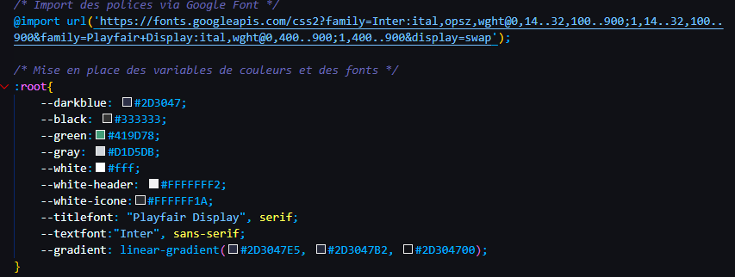
Pour ce qui est du style générale, je change la police globale ainsi que la couleur du texte. La marge est initialiser à zéroavec un scroll smooth pour rendre le scroll plus doux
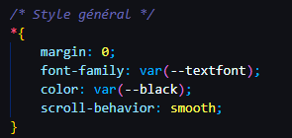

Pour les balise « a » j’initialise un style général, une transition pour le hover ainsi qu’un changement de couleur, pour éviter la répétition, je fais la même avec les titres qui ont la classe « .title », je règle la graisse ainsi que la taille et la police pour correspondre au design donné
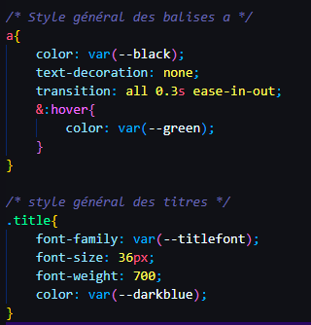

Pour les boutons, j’ai fait un template nommé « .btn-template » , j’aggrandis la zone du click via le padding et je grossis le bouton de 10% lors du hover
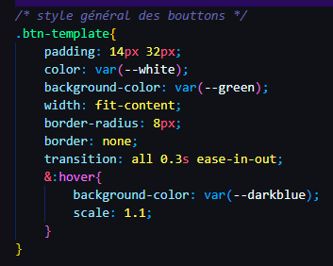

Une fois cette étape passée, je me suis rendu sur mon fichier index.html pour démarrer le développement du projet. J’ai commencé par le doctype et le head de ma page. J’y nomme mon document et j’y lie ma feuille de style “style.css” et mon script Font Awesome. Font Awesome me permet d’intégrer des icônes et des logos dans mon code.
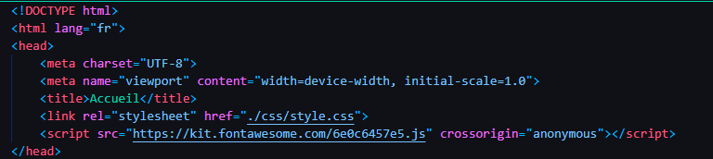
Une fois le head terminé, j’ouvre la balise body et je prépare mes différentes parties en plaçant les balises header, puis main et enfin footer à l’intérieur du body. Je continue en reproduisant le design, en commençant par le header. Pour mon header, je commence par délimiter une zone de contenu à l’aide d’une div, dans laquelle je mets mon logo cliquable qui mène à la page d’accueil et mon menu de navigation dans une balise nav, avec les liens vers mes futures pages indépendantes. J’y intègre également l’icône de “burgermenu” qui servira lors du responsive. Pour le moment, j'utilise la feuille de style pour le cacher.

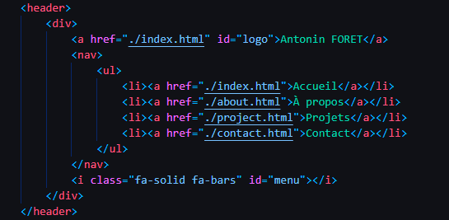

ne fois le header réalisé, je me rends à nouveau sur ma feuille de style pour le styliser en m’appuyant toujours sur le design Figma fourni. Je mets le background voulu au header, et je mets un display flex à ma div de contenu. Je répartis les éléments à l’opposé l’un de l’autre dans le conteneur et les aligne horizontalement. Je mets également un display flex à mon menu de navigation tout en retirant les icônes de liste. Ensuite je change la taille des liens de mon menu pour qu’ils fassent la taille de mon header, ça me sert à créer un effet de survol où tout l’arrière du header au niveau de mon lien change de couleur.
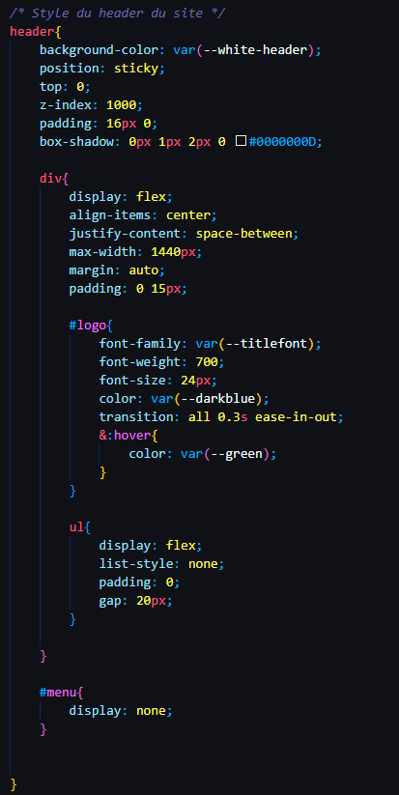

Une fois le style réalisé, le résultat se rapproche du design initial.

Je réalise mon footer d’une manière similaire au header avec une div pour le contenu. Je découpe mon contenu par ligne, la première contenant mon logo et mes réseaux sociaux, et la deuxième ligne contenant la description et les mentions légales. Il aurait été possible de découper également en ligne mais j’ai choisi de le faire en colonne pour ce projet.

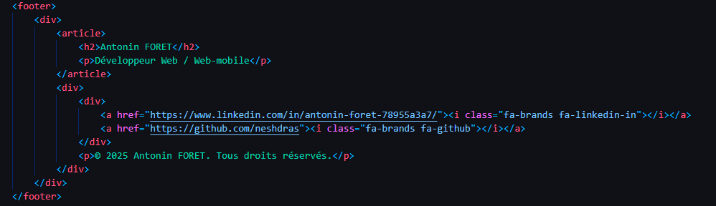

On peut maintenant passer au CSS. La div de conteneur est très utile ici car j’ai une couleur de fond que je veux sur toute la largeur de la page, mais je veux que mon contenu soit limité en largeur. J’utilise “> div” pour indiquer que le style ne concerne que les enfants directs de l’élément. Voici la feuille de style. Pour mes réseaux sociaux, je crée une bulle autour de mon icône en changeant le padding de mon lien et en stylisant l’icône elle-même. Au survol, mes icônes de réseaux sociaux changent pour le vert
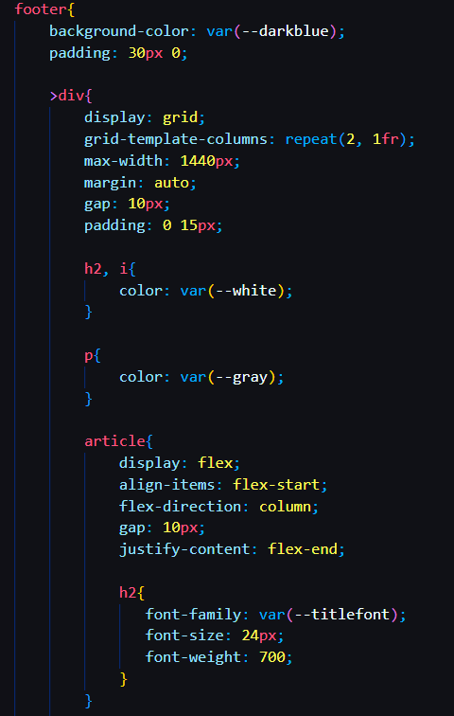
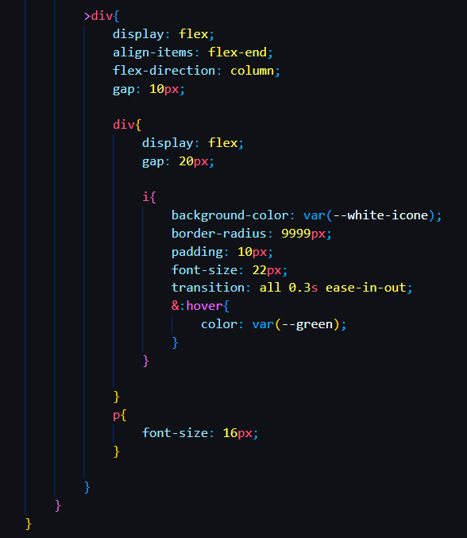
Le resultat est le suivant :

Maintenant que notre header et notre footer sont finis, je peux désormais m’intéresser au main. Pour le main, je découpe le contenu global en sections. J’en arrive aux sections “presentation”, “about”, “projects” et “contact”
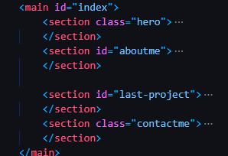

Je développe maintenant ma section “hero” avec mes informations personnelles et une photo personnelle. Pour ce qui est de la sémantique, j’utilise un article pour regrouper les informations et liens qui seront sur la gauche de l’écran, puis je mets une balise img avec le lien de mon image présente dans mon dossier “img” pour la droite de l’écran. J’utilise une balise H1 pour définir le titre principal de ma page, des balises p pour mes paragraphes et une balise a pour mon lien. Ce lien est une ancre menant à la section “projects” sur la même page. J’inclue évidemment un texte alternatif clair à mon image pour des besoins d’accessibilité :
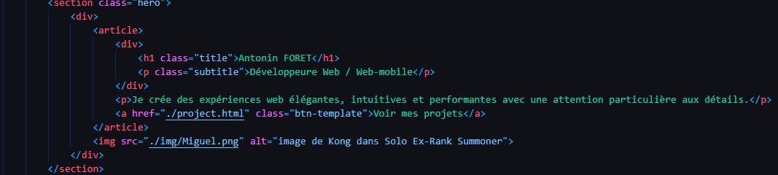

Pour le style, le fond contient une image légèrement obscurcie. Pour réaliser ce fond, je règle la hauteur de ma section à 100vh, soit la hauteur de l’écran de l’utilisateur car je veux que cette section soit entièrement affichée à l’ouverture du site quoi qu’il arrive. Ensuite, je change le fond en y mettant d’abord un dégradé de noir avec une opacité suffisament faible pour faire un effet de filtre obscurcissant sur mon image, puis mon image pour la placer en dessous du filtre. Je centre mon fond et je fais en sorte que l’image couvre tout la fond :
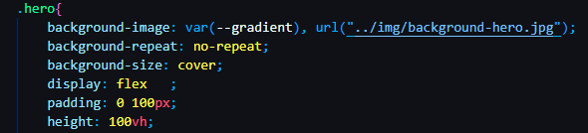

Ensuite, je mets un display grid à mon conteneur, afin de pouvoir placer mes deux éléments (article & img) de part et d’autre du conteneur, alignés au centre du fond
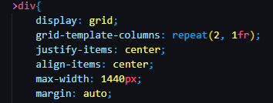
Enfin, pour afficher mon image comme dans une bulle à contour blanc, je lui définis une taille carrée, un border radius infini pour assurer la forme parfaitement arrondi et enfin une bordure blanche. Je centre mon image dans sa moitié de la grille et pour qu’elle couvre toute la hauteur définie :
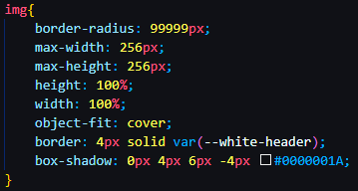

Voici le résultat :
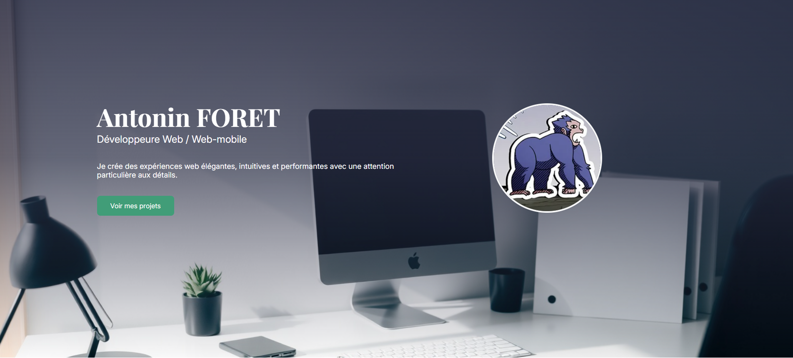

puis des balises p pour présenter mon parcours et enfin une balise a menant à la page “À propos” aussi accessible depuis le header :
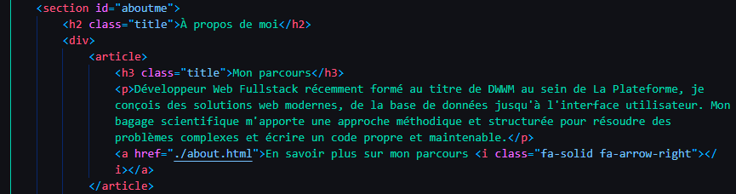

Pour le second article, je présente mes compétences. Pour ça, je mets d’abord un H3, puis une div dans laquelle je place mes compétences dans des span incluant une icône Font Awesome et le nom de la compétence.
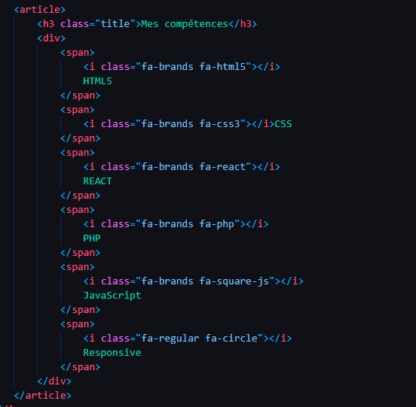

Pour styliser, je commence par créer un espace entre le H2 et le reste de mon contenu pour alléger visuellement le site. Ensuite, de la même manière que la première section, je fais un display grid en colonnes pour répartir mes contenus de façon égale à gauche et à droite. J’établis un écart de 40px en cas de plus petit écran d’ordinateur pour que les contenus ne se collent pas. Je les centre horizontalement. Ensuite je règle la taille des mes titres et les écarts entre mes éléments avec du margin.
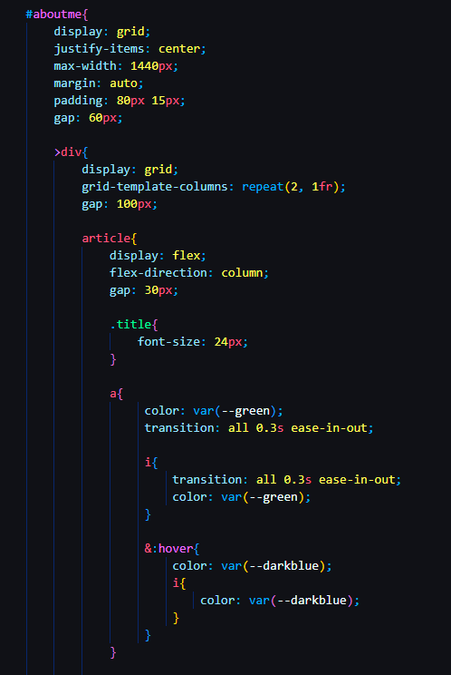
Pour ce qui est du second article, j’ai opté pour un display grid .Je règle l’écart entre les éléments. Ensuite, j’aligne tout au centre de mes span, je change la couleur, la taille de mes icônes et l’épaisseur de mes textes.

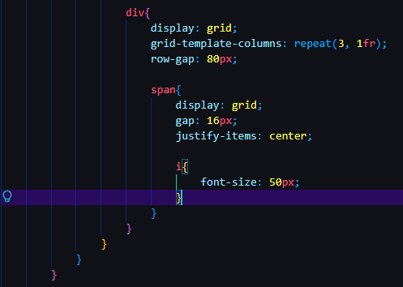

Vooici le résultat :
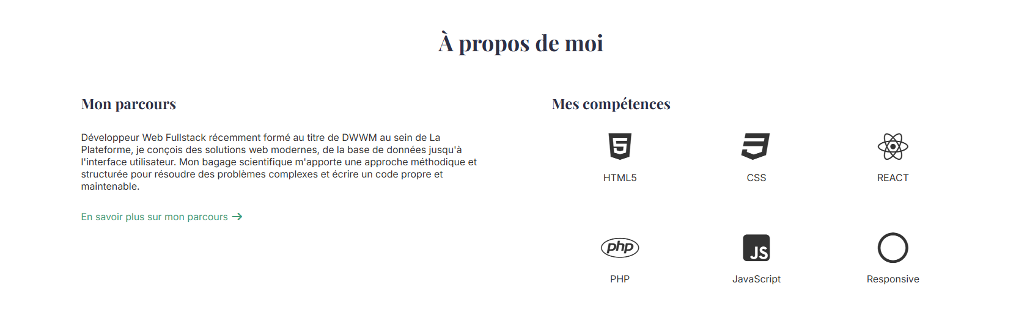

Pour ce qui est de la section “projects”, je commence par faire une div pour le contenu comme dans la première section, je nomme la section avec un H2 et un paragraphe d’introduction. Ensuite, j’ai une div dans laquelle je liste les projets, ici 2 projets. Chaque projet est un article, composé d’une image suivi d’une div contenant toutes les informations (H3, paragraphe de description, div contenant les tags correspondant au projet, lien permettant d’accéder au projet si existant). À la fin de la section, on retrouve un lien menant vers la page “Projets” contenant plus de projets.
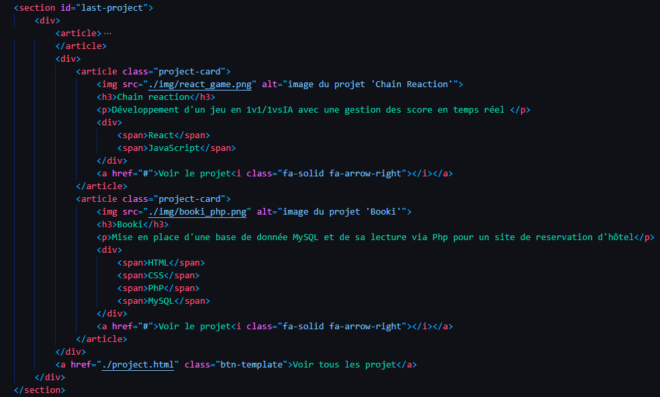

Pour le style de cette section, j’ai créé un style réutilisable pour l’affichage des projets, afin de pouvoir le modifier sur la page “Projets” sans avoir à le réécrire. Pour ce style réutilisable, je choisis un display grid avec un écart de 25px. Ensuite, je mets un background blanc à chaque article, ainsi qu’un léger border radius pour arrondir et rendre l’article plus joli, puis une ombre portée juste en dessous de l’article pour le faire mieux ressortir du fond. Je limite la taille de mon image et je choisis de n’afficher que le haut de l’image (donc le haut du projet). Je mets le même border radius au deux coins supérieurs de mon image pour qu’elle colle à l’article. Ensuite, je mets un padding à la div enfant directe pour que le contenu ne soit pas collé aux bords de l’image ou de l’article. Je crée un léger écart entre les éléments avec du margin bottom. Enfin, je mets un display flex à mes tags pour un affichage en ligne.
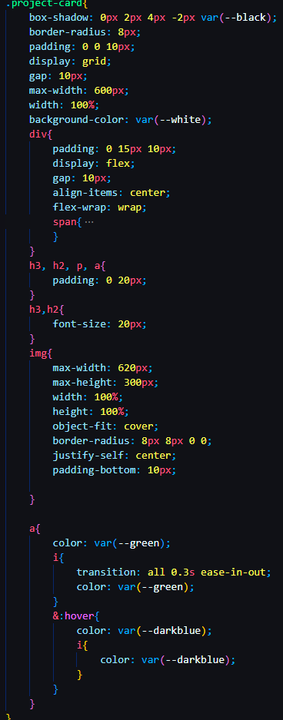

Pour le style de la section en elle-même sur cette page, je mets un background à la section, je limite le contenu avec mon conteneur, et je règle la taille maximale du texte d’introduction en plus de l’aligner au mieux de l’écran. Je limite l’affichage de mes projets à 2 éléments par ligne et enfin je centre mon bouton menant à la page “Projets”

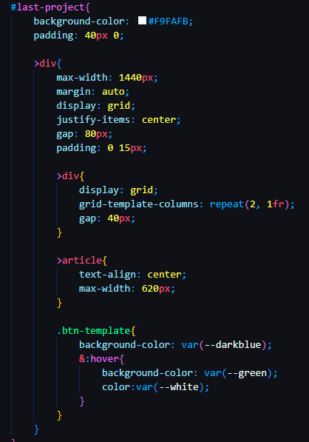

Resultat de la page :
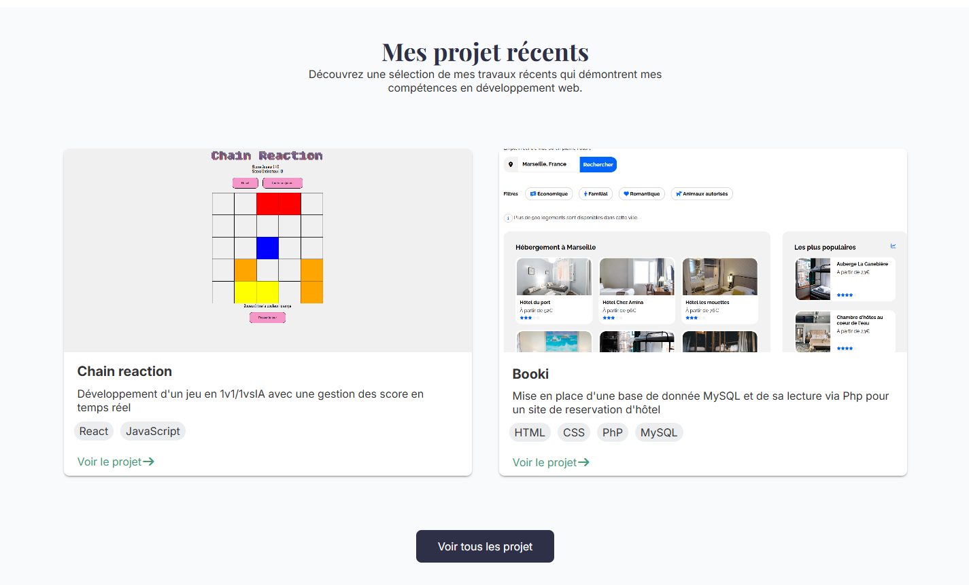

Il ne nous reste plus qu’à réaliser la section “Contact” sur cette page. Je commence par un H2 comme à chaque début de section, un paragraphe d’introduction et enfin un formulaire. Pour le formulaire, le site étant statique, je ne remplis pas le “action” et je ne définis pas de “method” d’envoi du formulaire. Ensuite, pour faciliter le style, je regroupe tous les inputs dans leur labels lié . Je lie les label et les inputs , en prenant le soin de mettre le bon type d’input à chaque fois (type email pour l’email, checkbox pour les RGPD et type submit pour l’envoi). Je n’oublie pas de mettre le “value” dans l’input submit pour afficher correctement le texte
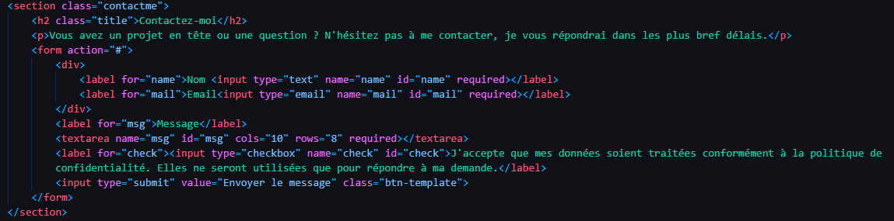

J’utilise une classe pour réutiliser le style dans le page contact
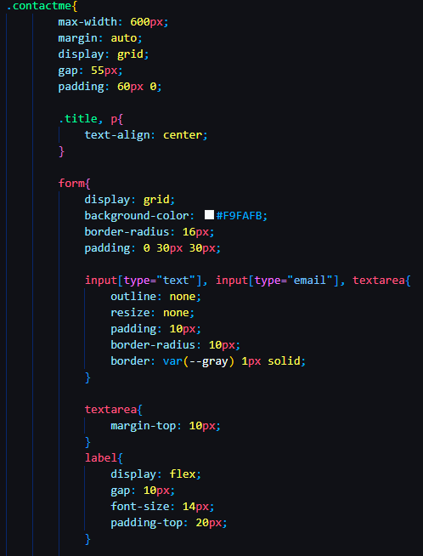
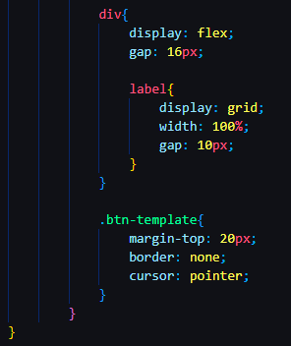

Voici le résultat :
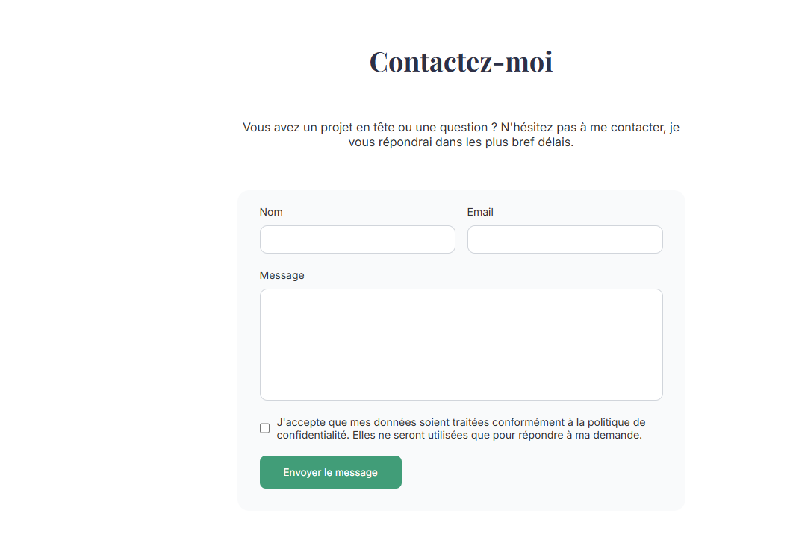
Ceci complète donc la page index

Pour les autres pages, le style ne change globalement que très peu, et j’ai regroupé tous les styles sur une seule feuille de style pour plus facilement récupérer des éléments de style. La page “À propos” récupère le style de la deuxième section, en y ajoutant l’image de la première section que j’ai récopier suite à un oubli de classe. Voici le style et le résultat :
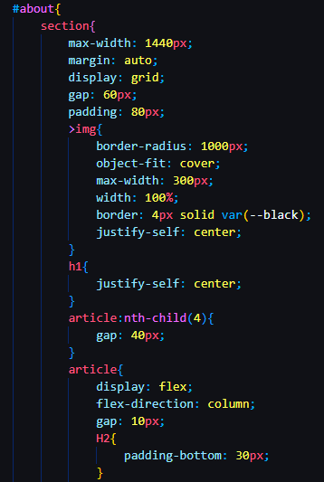
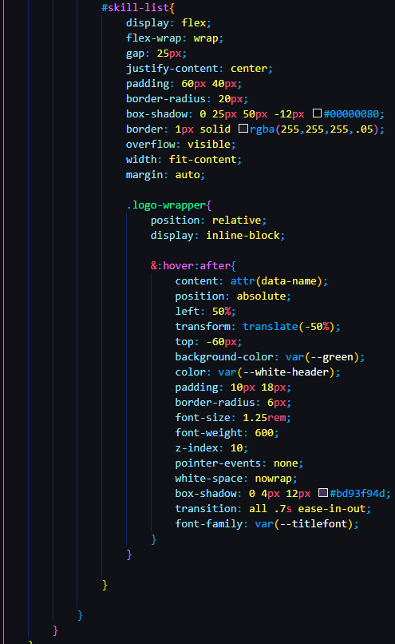

Pour les logo des compétences, j’ai utiliser une banque d’icone appeler skillicon, utiliser de base pour GitHub. De cette manière, j’ai les couleurs des icones.
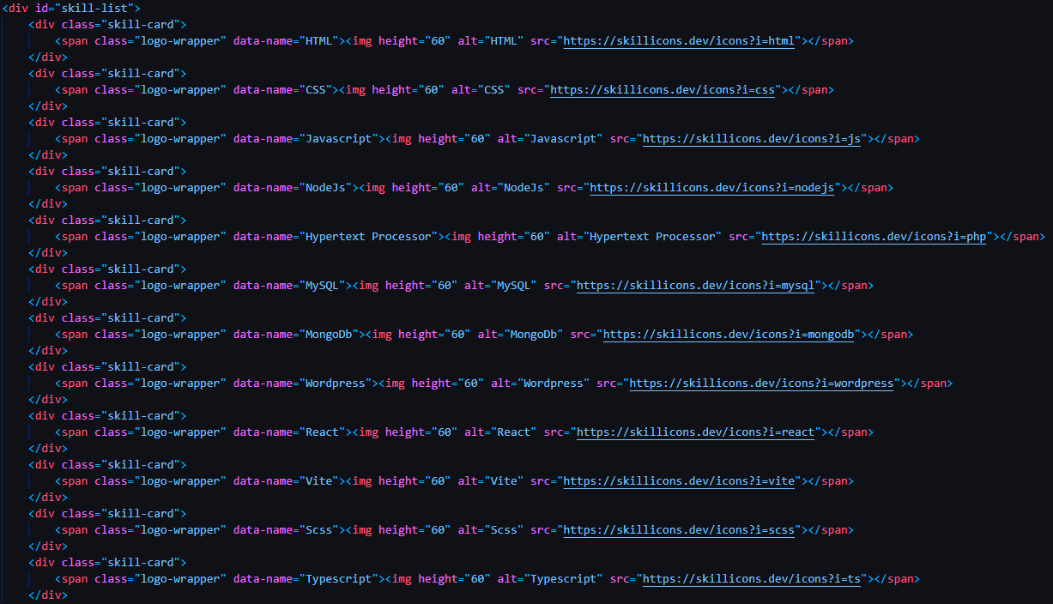

La page ressemble à ça :
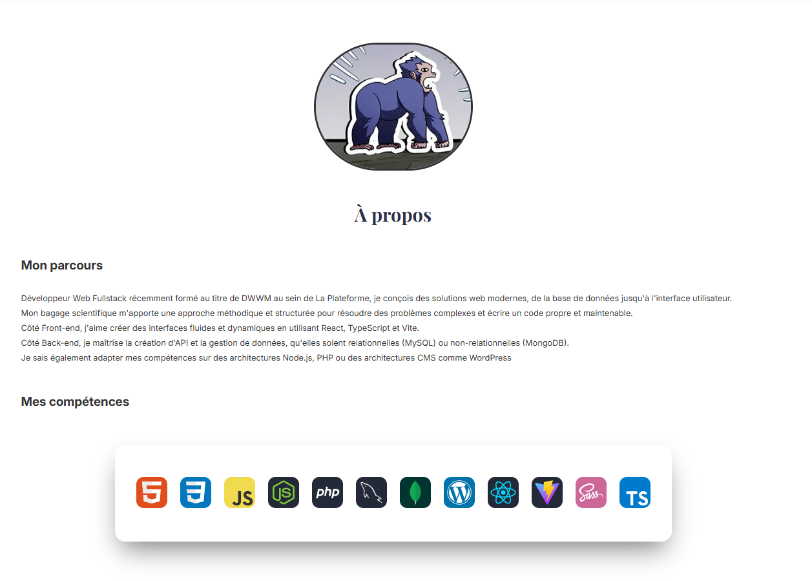

Pour la projet « Projets », le design est assez simpliste, un simple grid en deux colonne avec un fond gris pour contraster
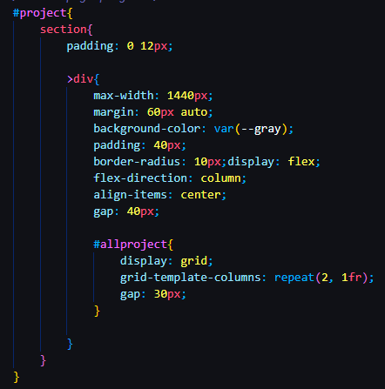

Resultat :
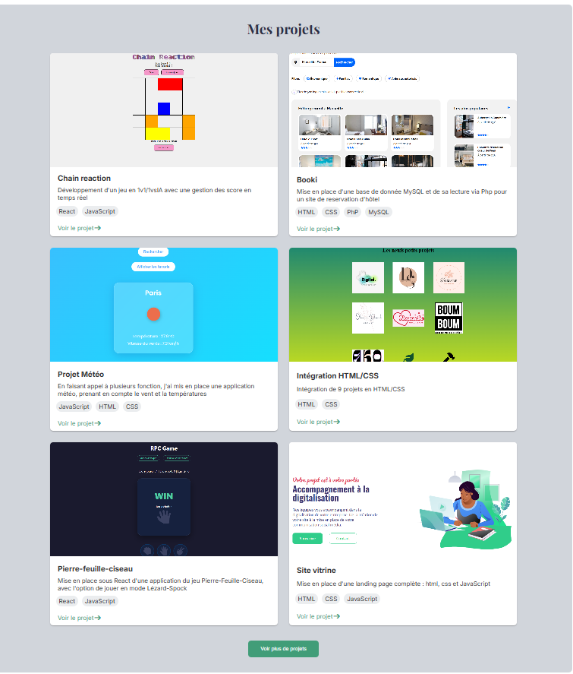

La page contact est identique à la section contact de la page d’accueil, avec une liste supplémentaire

pour des coordonnées supplémentaires :
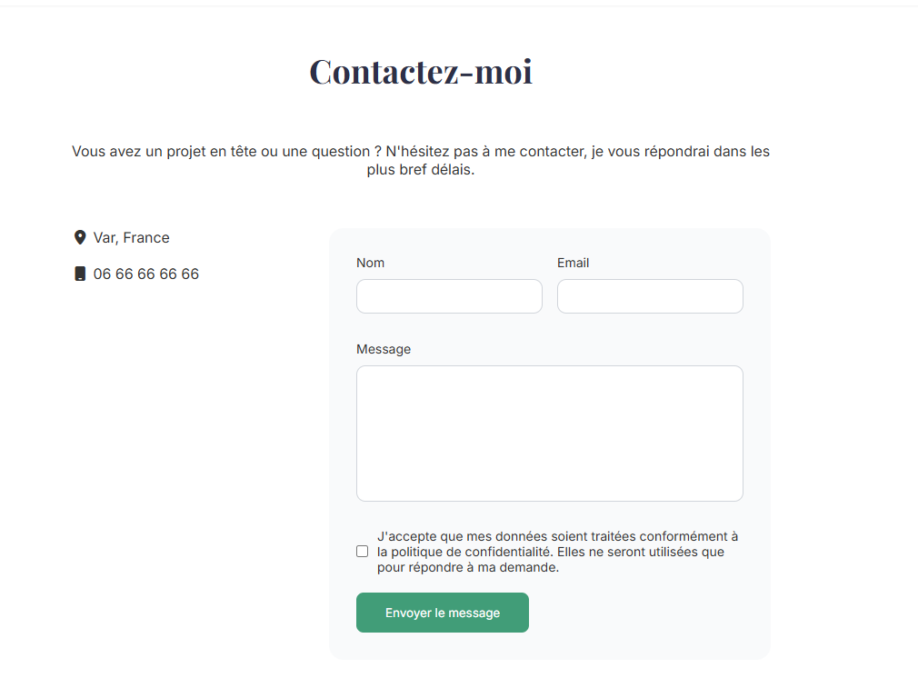

Pour le responsive tablette, j’ai modifier le tableaux de la page projet seulement
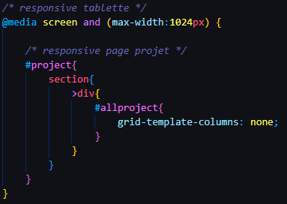

Pour le responsive mobile, j’ai retirer l’affichage du menu dans le header pour afficher le burger menu. Dans le footer, j’ai retiré les colonnes. Pareil sur la page contact, tout est sur une colonne.
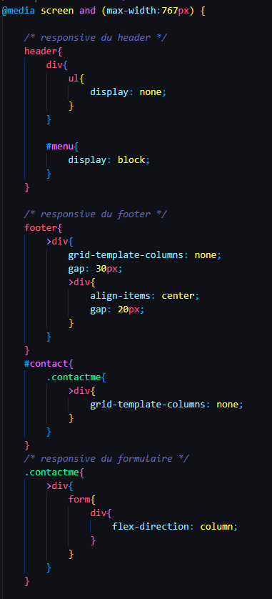

Pour le reste, les modifications sont assez simillaire, passage sur une colonne pour les display grid et rajout de padding pour éviter que le contenu soit coller contre les bords de l’écran
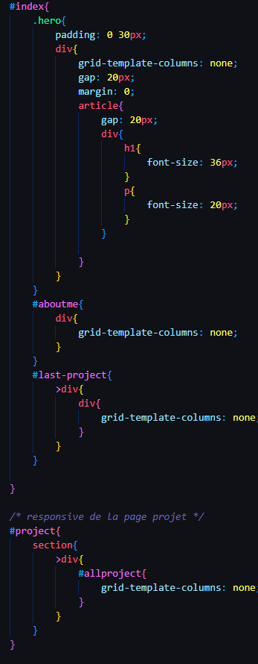
2. Précisez les moyens utilisés :
Pour ce projet, j’ai utilisé la maquette Figma qui m’a été transmise afin de prendre connaissance du design et de ses spécificités ainsi que du responsive. La maquette m’a permis de définir plusieurs classes renouvelables comme les boutons, les liens et les conteneurs de différentes tailles. Pour le choix des couleurs et des polices, j'ai simplement suivi mes goûts personnels et mon ressenti. J’ai utilisé la bibliothèque d’icône Font Awesome pour les différentes icônes présentes sur mon projet. J’ai régulièrement push mes modifications sur Github afin d’avoir le meilleur suivi possible de l’évolution du projet, afin de pouvoir faire un rollback en cas de problème avec le projet. Le projet a été entièrement intégré en HTML et CSS
3. Avec qui avez-vous travaillé ?
J’ai travaillé seul sur ce projet.

4. Contexte
Nom de l’entreprise, organisme ou association  |  |  |  | La Plateforme
Chantier, atelier, service  |  |  | Formation Développeur Web /Web-mobile
Période d’exercice     Du : 02/06/2026 au : 05/06/2026
5. Informations complémentaires (facultatif)
Activité-type | 1 | Développer la partie front-end d’une application web ou web-mobile sécurisée
Exemple n°4  |  | Développer la partie dynamique d’une interface utilisateur web ou web mobile
1. Décrivez les tâches ou opérations que vous avez effectuées, et dans quelles conditions :
Pour ce projet, les consignes m’ont été fournies au travers du README lié à ce repository GitHub : https://github.com/JackAdamsJenkins/GeniArtHub .

Le repository contient également deux dossiers :
- Le dossier “back” contenant le back du projet. Il était interdit de manipuler les fichiers présents dans le dossier. Les deux seules actions que je devais réaliser était d’ouvrir un terminal avec le back (clic droit sur le dossier back -> ouvrir dans un terminal intégré) et de taper la commande “npm install” une fois puis “node server” à chaque session de travail sur le projet.
- Le dossier “front” contenant la page index et la page product toutes deux remplies avec des données de démonstration, une feuille de style remplies avec le style du header, footer, la page index et la page produit et enfin les images du projet (icônes et logo). Il contient également un dossier “js” avec 3 fichiers JavaScript vierge.

Les consignes demandent de :
- rendre la page d'accueil dynamique en chargeant les données produits grâce à une connexion au back
- rendre la page produit dynamique en chargeant les données d'un produit unique
- gérer l'ajout d'un produit au panier et le stockage du panier dans localstorage
- créer la page panier du projet, la stylise et la rendre dynamique en chargeant les informations du panier
- permettre l'envoi du panier au back pour récupérer un numéro de commande génère par le back

Je commence donc par la page d’accueil, la plus simple. Je supprime les articles fictifs présents dans le code HTML en prenant soit d’en copier un et de le coller sur mon fichier JavaScript en guise de template pour plus tard.

Ensuite, je commence ma connexion au back au travers d’une fonction asynchrone “artFetch”. Je fais un “try catch” pour gérer les erreurs, et je réalise un “fetch” des données grâce aux endpoints fournis dans le README du projet. Je ne précise pas la méthode pour le “fetch”, c’est en GET par défaut. Je mets un “await” devant mon “fetch” et devant le “res.json()” pour être sûr de bien renvoyer les données et non une promesse. Suite à ça, je parcure mon tableau avec un forEach et je mets mon template comme base tout en intégrer les données de mon tableau. J’insere chaque article dans ma section correspondante.
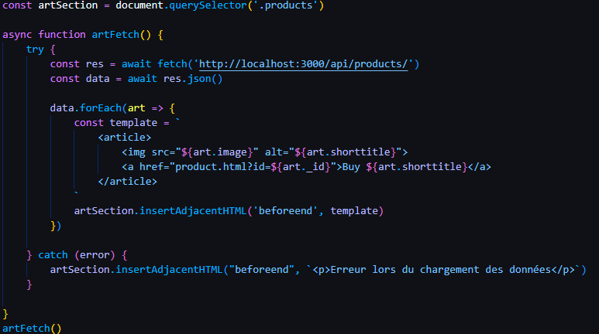

Au lieu d’utiliser des backticks `` et d’insérer les données grâce à ${}, il aurait été possible d’utiliser la concaténation (ex. “<img src =’ “ + image + “ ‘“). Je préfère la méthode avec les backticks car je la trouve plus lisible et l’insertion de données dans la chaîne de caractères est plus pratique.
Ainsi, je termine la page d’accueil et je valide l’affichage des données de manière dynamique.
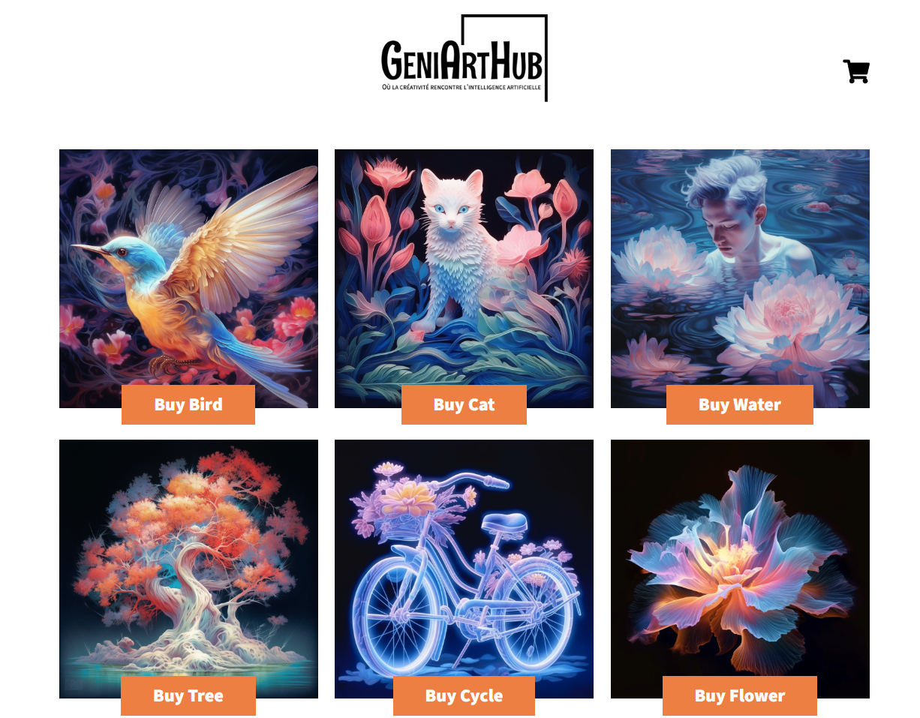

Je peux maintenant réaliser l’affichage des données pour la page product. Pour ça, de la même façon que pour la page d’accueil, je récupère le code HTML de l’affichage de démonstration. De cette manière, en recupérant les informations du produit via un fetch, comme pour la page d’acceuil, je suis un schèma similaire : 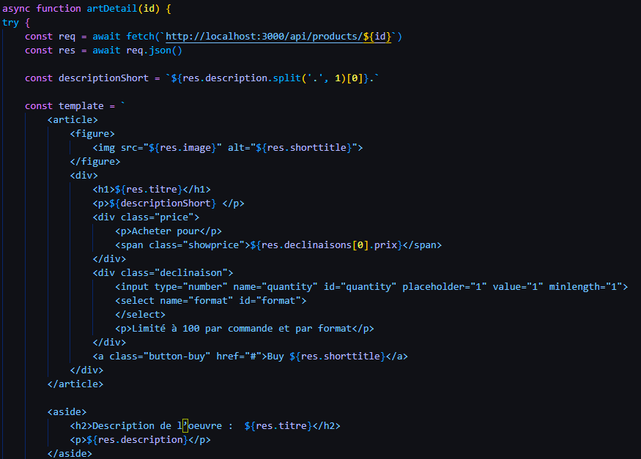

Dans le catch de mon try, j’affiche un paragraphe disant que le produit n’est pas trouvé laissant ainsi aucune information pour une potentielle attaque

J’insere ensuite mon article dans la page html en changeant le titre.
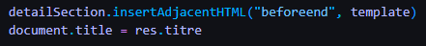

Pour les options du select, je reçois un tableau ducoup, je les insert dans le select via un forEach, tout en separant la taille et le prix pour la gestion du panier
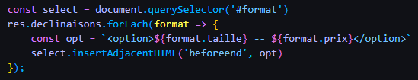

Pour respecter une consigne donner à la volée, j’initie le changement de la valeur de l’input et du total en fonction du format du produit
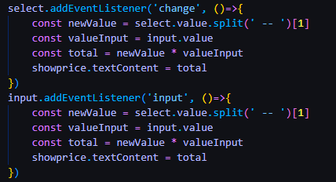

Ensuite, j’instaure le panier dans le localStorage :
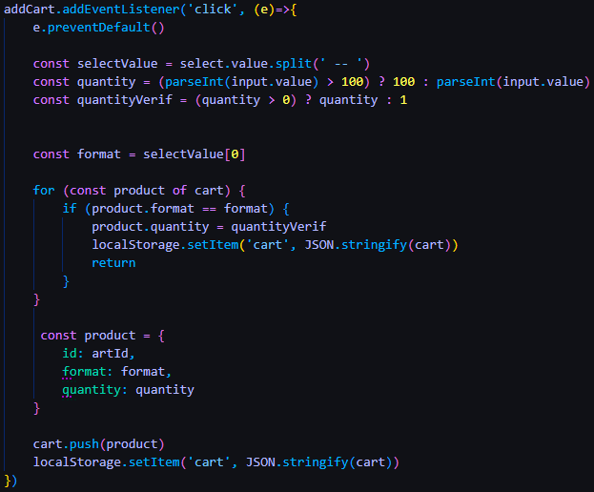

Le resultat visuel final resemble à ça :
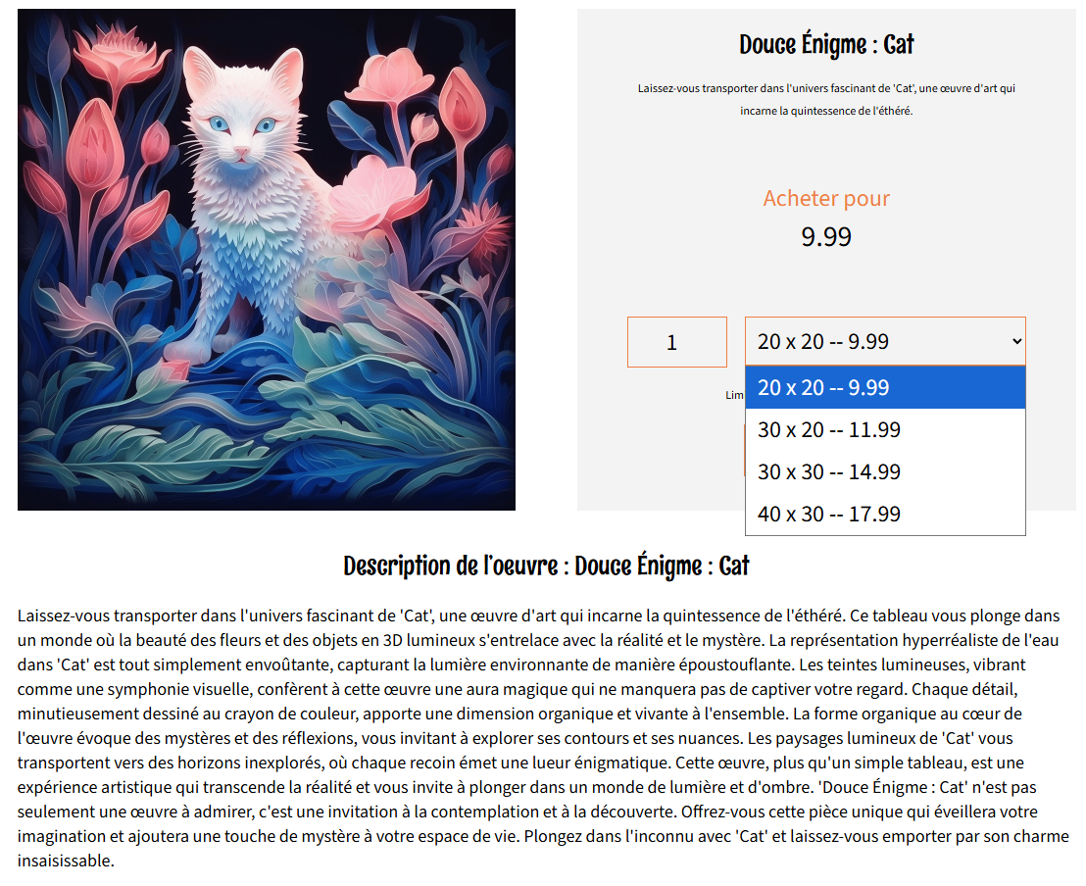

Pour l’affichage du panier, j’ai séparé la logique en deux partie :
- L’affichage du panier
- La gestion du formulaire

L’affichage du panier est effectué comme ceci :
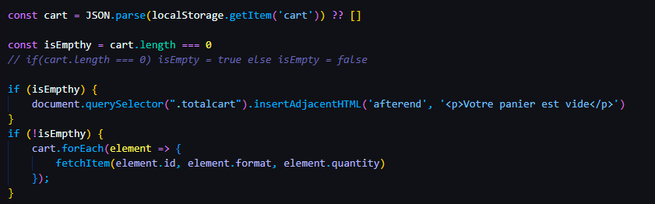
J’aurais pu simplifier en utilisant une fonction et ainsi éviter la deuxième condition. fetchItem est une fonction mis en place dans un autre fichier pour faciliter la lisibilité du code.

Pour l’envoie au back, je fais une vérification de tous les champs utilisateur, qui retourne le message correspondant. 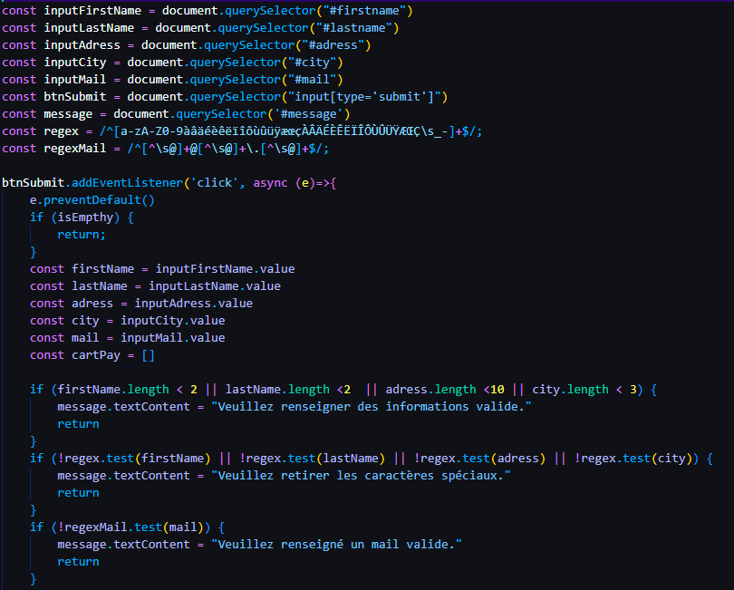

Une fois la verification effectué, j’instentie un objet pour le contact ainsi que le panier final :
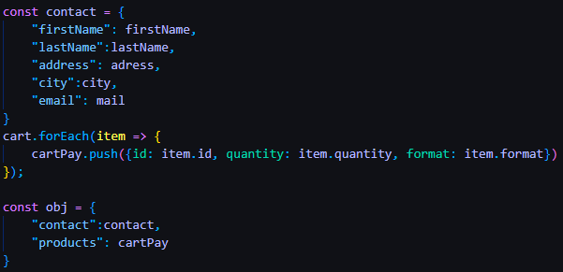

Puis je fais l’envoie au back, en supprimant les information uniquement si l’envois est réussi.
J’envoie ainsi mon objet obj dans le body avec une method post pour que les informations restent inaccessible pour un utilisateur .
Si la commande est réussi, l’utilisateur est envoyé automatiquement vers la page pour qu’il récupère son numéro de commande et tout les information sont supprimer au même moment.
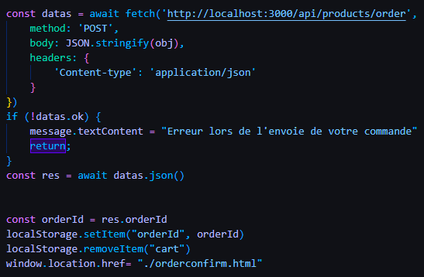

Pour la fonction fetchItem, je fais appelle au information de mon back via un fetch
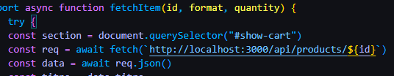

Grace à ça, je récupère les informations des produits
Je fais en sorte que les formats et les prix correspondent bien, je stock ainsi le prix pour l’affichage 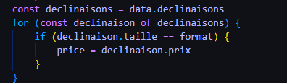

J’instancie également un template pour garder les même information au travers de chaque produit
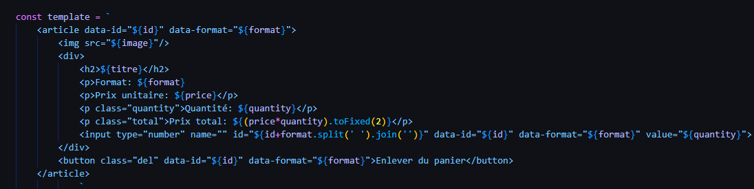

Pour vérifier si la suppression d’un objet est bien conforme, je selectionne tout mes boutons de suppression pour bien instaurer un seul ecouteur d’evenement par bouton. De plus, je verifie bien par les datas que j’ai instaurer pour bien supprimer celui qui correspond.
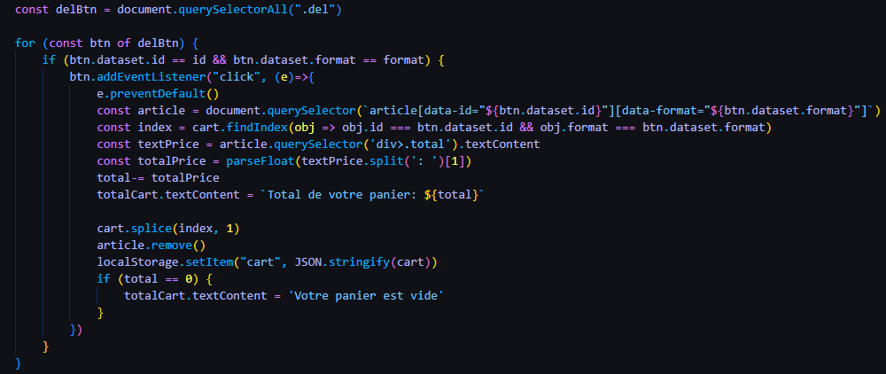

Je suis la même logique pour les input de quantité et pour le total
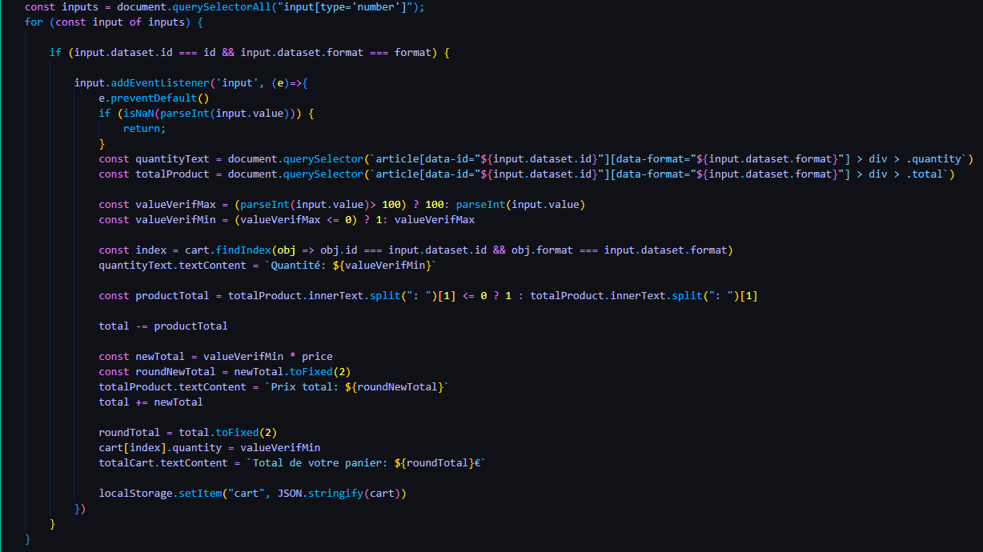

2. Précisez les moyens utilisés :
Pour ce projet, j’ai travaillé avec HTML, CSS et JavaScript. J’ai suivi les indications fournies avec le projet. J’ai démarré le back du projet pour pouvoir en extraire les données à afficher. Pour ça, j’ai ouvert un terminal dans le back en faisant clic droit sur le dossier back > Ouvrir dans un terminal intégré puis j’ai tapé “npm install” pour installer les dépendances du back, puis “node server”, j’ai pressé TAB pour auto-compléter le nom du document à démarrer puis j’ai appuyé sur entrée. Le terminal a bien indiqué que le back était disponible sur le port 3000.
3. Avec qui avez-vous travaillé ?
4. Contexte
Nom de l’entreprise, organisme ou association  |  |  |  | La Platforme
Chantier, atelier, service  |  |  | Formation Développeur Web et Web-mobile
Période d’exercice     Du : 20/07/2026 au : 23/07/2026
5. Informations complémentaires (facultatif)

Activité-type | 2 | Développer la partie back end d’une application web ou web mobile sécurisée
Exemple n° 5  |  | Mettre en place une base de données relationnelle
1. Décrivez les tâches ou opérations que vous avez effectuées, et dans quelles conditions :
Nous imaginons une commande fictive.

Je suis mission né pour construire la fondation d’une nouvelle plateforme en ligne de gestion d’événements. Cette application permettra à des utilisateurs de découvrir, de s’inscrire et de participer à divers événements tels que des conférences, des ateliers ou des rencontres professionnelles. Ma mission est de concevoir et implémenter la base de données relationnelle de l’application. Cette bas stockera de manière structurée et fiable toutes les informations essentielles : les profils des utilisateurs, le catalogue des événements et le suivi des réservations.

Les user stories suivantes sont également fournie par le client :

- Créer un compte utilisateur
En tant que nouveau participant, je veux pouvoir créer un compte avec mon nom et une adresse email unique, afin de pouvoir m’inscrire à des événements.
- Consulter les événement disponibles
En tant que participant, je veux consulter la liste complète des événements (nom, description, date, lieu), afin de choisir celui qui m’intéresse
- S’inscrire à un événement
En tant que participant, je veux pouvoir m’inscrire à un évènement spécifique, afin de réserver ma place.
- Consulter les inscriptions personnelles
En tant que participant, je veux retrouver la liste de tous les évènements auxquels je suis déjà inscrit, afin de gérer mon agenda personnel.
- Créer un nouvel évènement
En tant qu’organisateur, je veux pouvoir ajouter un nouvel évènement à la plateforme, afin de le proposer à la communauté.
- Lister les participants d’un évènement
En tant qu’organisateur, je veux obtenir la liste des noms et des emails de tous les participants inscrits à mo évènement, afin de pouvoir préparer leur accueil et la communication.
- Analyser la popularité des évènements
En tant qu’administrateur du site, je veux pouvoir compter le nombre de participants pour chaque évènement, afin d’identifier les sujets les plus populaires et d’orienter la stratégie future.
- Lister tous les utilisateurs enregistrés
En tant qu’administrateur du site, je veux pouvoir afficher la liste complète des tous les utilisateurs, afin d’avoir une vus d’ensemble de la communauté grandissante.
- Mettre à jour les informations d’un évènement
En tant qu’organisateur, je veux pouvoir modifier les détails d’in évènement que j’ai créé (par exemple, changer le lieu ou corriger une faute dans la description), afin de m’assurer que les informations communiquées aux participants sont toujours exactes.
- Supprimer un évènement annulé
En tant que participant, je veux annuler ma réservations à un évènement, afin e libérer ma place.
- Supprimer un évènement annulé
En tant qu’organisateur, je veux pouvoir supprimer complètement un évènement de la plateforme, par exemple si celui-ci est annulé faute de participants.

A partir des user stories, j’en tire des informations qui me serviront à la conception de la base de données ainsi que la création des commandes pour son utilisation.

Pour clarifier mes idées, j’ouvre Plaintext et j’en ressort avec ce diagramme

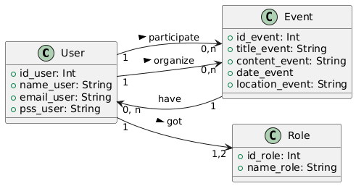

Ayant un schéma de ma base de données, j’ouvre MySQL Workbench pour avoir un visuel plus fidèle

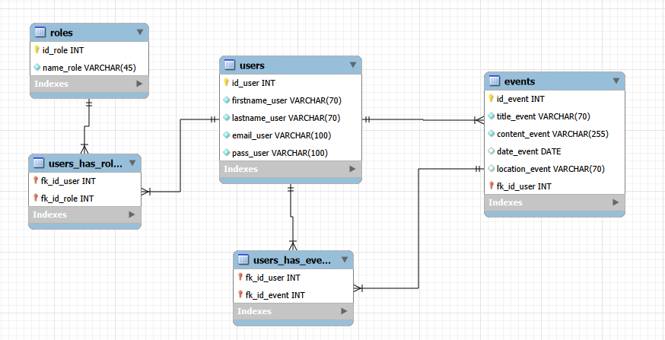

Maintenant que j'ai terminé la conception, je vais rédiger un document en “.sql” à exécuter pour créer la base de données et toutes les tables. Tout d'abord, je crée la base de données SI elle n'existe PAS déjà sur mon hébergeur. Je précise également qu'après la création, il faut utiliser cette base de données. Ainsi, toutes les commandes qui vont suivre seront exécutées au sein de la base.

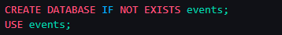

Maintenant que la base est créée, je peux créer la table "users" avec les informations que j'ai préparées dans la phase de conception. Pour plus de clarté, je rajoute "_user" à la fin de chaque nom de colonne, ainsi il sera plus simple de travailler les données. Je précise également quelles colonnes sont obligatoires à remplir lors d'un ajout de ligne ; ici tous les champs sauf "id_user" car il est rempli automatiquement lors de la création d'une ligne. Enfin, pour cette table ainsi que pour toutes les autres, je précise qu'elles doivent être créées avec le moteur "INNODB" qui est le moteur par défaut de MySQL et est le plus performant.
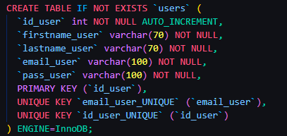

Une fois la table `users` créé, je procède de la même manière pour la table `roles` tout en y insérant ses données :
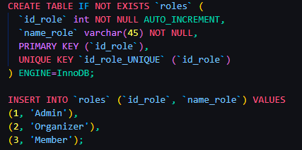

Je crée maintenant la table "events". Les colonnes de cette table sont écrites de la même façon que la précédente. Sur cette table, j'ajoute une contrainte de clé étrangère sur la colonne "fk_id_user". Avec cette clé étrangère, je lie un utilisateur à la création d'un évènement par son id. Il sera donc très simple de retrouver l'organisateur de l'événement.
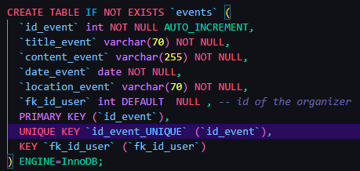

Je crée maintenant la table de jointure entre les deux tables. La table de jointure permet de lier N utilisateurs à N événements. Par exemple, un utilisateur peut être inscrit à trois évènements, et quatre utilisateurs peuvent être inscrits à un seul évènement. J'inclue donc deux contraintes de clé étrangère pour lier les deux tables ensemble, avec un id unique pour la réservation. Mais aussi la table de jointures pour les rôles
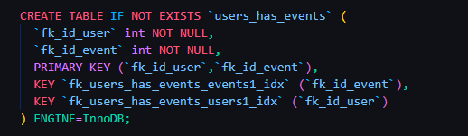
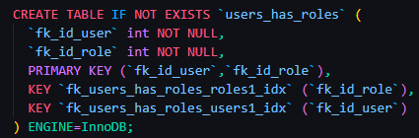

Une fois mes tables créer, j’ai ajouté des contraintes à mes clés étrangères :

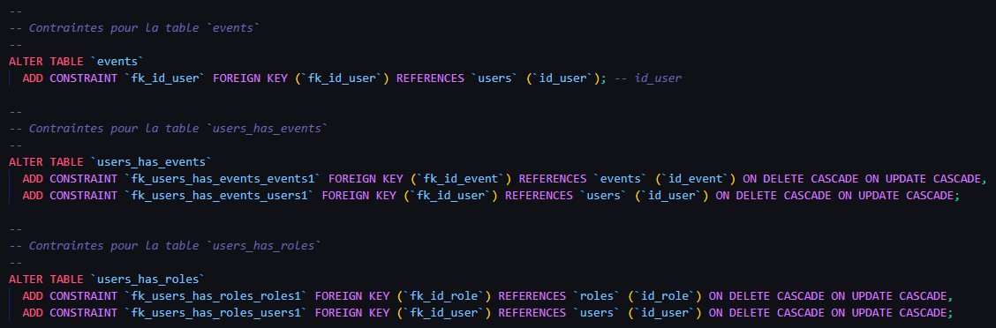

Une fois toutes mes tables créées, j’y insère des données pour faire une simulation et avoir des résultats grâce à mes requêtes SQL :

Dans la table `users` :

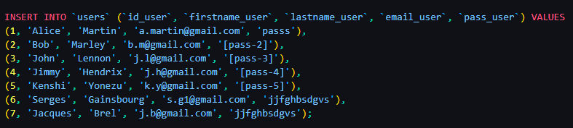

Dans ma table `events` :

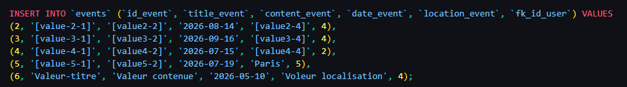

Dans mes tables de jointures :

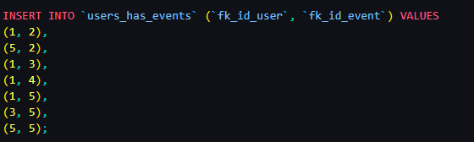

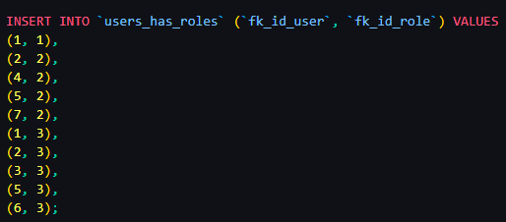

Grace à ça, je vais commencer à gérer mes user stories.

US1 : J’utilise une transaction étant donnée que je modifie deux table pour mon insertion, la table users et la table users_has_roles.

US2 : Commande de sélection permettant de récupérer les informations de tous les évènements. Cette commande permettra d’afficher tous les évènements disponibles à l’utilisateur pour qu’il puisse s’y inscrire.

US3 : Commande d’insertion directement dans la table de jointure, permet de lier l’utilisateur et l'événement auquel il veut s’inscrire. La table de jointure nous permet d’inscrire plusieurs utilisateurs à un seul évènement et un seul utilisateur à plusieurs évènements.

US4 : Commande de sélection où on ne récupère que le nom de l’évènement. Je récupère tous les évènements qui ont été réservés par un utilisateur donné grâce à une jointure entre la table de réservations et celle d'événements. La jointure se fait grâce à la clé étrangère. J’utilise “as” pour donner un alias à chaque table pour ne pas avoir à ré-écrire leur nom complet à chaque fois.

US5 : Commande d’insertion de donnée dans la table d'événements, permet d’ajouter l'événement et toutes ses informations à la liste.

US6 : Même logique de commande que pour la US4 mais cette fois on récupère les informations utilisateurs liées à un événement donné grâce à une jointure entre la table de réservations et celle des utilisateurs.

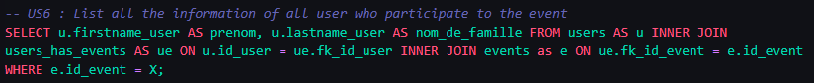

US7 : Sur cette commande, je sélectionne le nom des événements et le compte d’utilisateur inscrit au dit événement. Je lis ensuite la table de réservations à la table d'événements. La méthode “COUNT” compte toutes les lignes. Je demande de grouper par nom d'événement avec “GROUP BY” .

US8 : Sélection simple de tous les utilisateurs inscrits en affichant tous les éléments de la table utilisateurs.
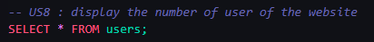
US9 : Mise à jour de données avec une commande “UPDATE … SET…”. Dans l’exemple, on imagine que l’évènement a changé sa programmation et l’organisateur met à jour les informations de description.

US10 : On supprime la réservation faite par un utilisateurs sur un évènement

US11 : On supprime simplement l'événement grâce à une commande “DELETE FROM” en précisant bien l'événement à supprimer grâce à son id. Comme j’ai réglé la table de réservations pour une suppression en cascade, les réservations des utilisateurs sont automatiquement supprimées.

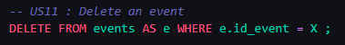
Ainsi, je remplis toutes les user stories fournies et complète le projet.
2. Précisez les moyens utilisés :
Pour réaliser et valider tous les tests de requêtes SQL, j’ai utilisé “PhpMyAdmin” au sein de WAMPserver, je me suis connecté avec le nom d’utilisateur “root” et pas de mot de passe, j’ai ensuite cliquer sur “importer” en haut de l’écran pour importer le fichier de base de données et l’implémenter en local. J’ai ensuite cliqué sur “SQL” au sein de la base de données et j’y ai réalisé tous les tests pour valider les user stories.
3. Avec qui avez-vous travaillé ?
J’ai travaillé en totale autonomie sur ce projet.
4. Contexte
Nom de l’entreprise, organisme ou association  |  |  |  | La Platforme
Chantier, atelier, service  |  |  | Formation Développeur Web et Web-mobile
Période d’exercice     Du : 26/06/2026 au : 03/07/2026
5. Informations complémentaires (facultatif)

Activité-type | 2 | Développer la partie back end d’une application web ou web mobile
Exemple n° 6 & 7  |  | Développer des composants d’accès aux données SQL et NoSQL & Développer des composants métier côté serveur
1. Décrivez les tâches ou opérations que vous avez effectuées, et dans quelles conditions :
On imagine une commande fictive.

Je suis missionné pour construire l'architecture backend d'une application dédiée à la gestion de compétitions e-sport, un domaine en pleine expansion.

Cette plateforme permettra à des joueurs passionnés de s'inscrire, de créer ou de rejoindre des équipes, et de participer à des tournois organisés autour de jeux vidéo populaires.
Les organisateurs pourront quant à eux publier des événements compétitifs, définir les règles des tournois et gérer les inscriptions des équipes.

Enfin, les administrateurs du système auront une vue d'ensemble sur les utilisateurs, les compétitions et les performances globales de la plateforme, leur permettant d'assurer le bon fonctionnement de l'application, de modérer les contenus et d'analyser les statistiques de participation.

Le système devra donc gérer plusieurs rôles avec des droits différenciés, garantir l'intégrité des données échangées, et permettre des opérations fiables sur les équipes, les utilisateurs et les tournois.

Des user stories étaient également fournies.

1. Création de compte
● En tant que nouveau participant, je veux pouvoir créer un compte avec email et mot de passe, afin de pouvoir rejoindre des équipes et participer à la plateforme.

2. Connexion
● En tant qu’utilisateur enregistré, je veux pouvoir me connecter avec mon email et mot de passe, afin d’accéder à mes fonctionnalités personnalisées.

3. Déconnexion
● En tant qu’utilisateur connecté, je veux pouvoir me déconnecter de mon compte, afin de sécuriser mon accès.

4. Modifier mon profil
● En tant qu’utilisateur, je veux pouvoir modifier mes informations personnelles, afin de garder mon profil à jour.
5. Créer une équipe
● En tant que joueur, je veux pouvoir créer ma propre équipe, afin de participer à des compétitions avec mes coéquipiers.

6. Rejoindre une équipe
● En tant que joueur, je veux pouvoir rejoindre une équipe existante, afin de jouer en groupe.

7. Gérer les membres de mon équipe
● En tant que capitaine, je veux pouvoir ajouter ou retirer des joueurs de mon équipe, afin d’organiser efficacement les membres.

8. Créer un tournoi
● En tant qu’organisateur, je veux pouvoir créer un tournoi avec nom, jeu, date et règles, afin d’organiser des compétitions.

9. Modifier un tournoi
● En tant qu’organisateur, je veux pouvoir modifier les détails d’un tournoi que j’ai créé, afin de corriger ou mettre à jour les informations.

10. Supprimer un tournoi
● En tant qu’organisateur ou admin, je veux pouvoir supprimer un tournoi, afin de retirer un événement annulé ou terminé.

11. Inscrire une équipe à un tournoi
● En tant que joueur/capitaine, je veux pouvoir inscrire mon équipe à un tournoi, afin de participer officiellement.
12. Lister les tournois ouverts
● En tant que joueur, je veux voir tous les tournois ouverts à l’inscription, afin de choisir où participer.

13. Voir les équipes inscrites à un tournoi
● En tant qu’organisateur, je veux voir la liste des équipes inscrites à mes tournois, afin de suivre la participation.

14. Supprimer une équipe (admin uniquement)
● En tant qu’administrateur, je veux pouvoir supprimer une équipe, afin de gérer les cas de non-respect des règles ou abus.

15. Voir les statistiques de participation
● En tant qu’administrateur, je veux voir le nombre d’équipes inscrites à chaque tournoi, afin d’analyser la fréquentation.

16. Gérer les rôles utilisateurs
● En tant qu’administrateur, je veux attribuer ou modifier les rôles (joueur, capitaine, organisateur, admin), afin de contrôler les permissions.
17. Consulter le détail d’une équipe
● En tant que joueur ou organisateur, je veux consulter la composition et les informations d’une équipe, afin de mieux connaître mes adversaires ou coéquipiers.

18. Consulter mes inscriptions à des tournois
● En tant que joueur, je veux voir la liste des tournois auxquels mon équipe est inscrite, afin de gérer mon calendrier.

A partir de es user stories, j’en ressors ces besoins :

● Page de création de compte (email + mot de passe)
● Page de connexion (email + mot de passe)
● Fonction de déconnexion (fermeture de session)
● Page de modification des informations (page paramètres de compte)
● Page de création d’équipe ● Page pour rejoindre une équipe existante
● Page de gestion d’équipe (ajout/suppression de joueurs)
● Page de création de tournoi ● Page de modification de tournoi
● Fonction de suppression de tournoi
● Page d’inscription d’équipe à un tournoi
● Page de listage des tournois existants et actifs
● Page d’équipes inscrites à un tournoi donné
● Fonction de suppression d’équipe (admin uniquement) (page liste équipe)
● Fonction de listage des tournois avec nombre d’équipe inscrite (admin uniquement) (page liste tournoi)
● Page de modification de rôles membre (admin uniquement) (page liste membres)
● Page d’information d’équipe (joueurs inscrits etc)
● Page liste des tournois auxquels une équipe donnée est inscrite. (page info team)

Pour faire cette commande, je pouvais choisir entre PHP et Node.js. J’ai choisi Node.js pour apprendre l’utilisations des requêtes SQL sous Node.js. Pour la base de données, je passe par supabase, De ce fait, malgré que ce soit une base en PostGreSQL, je peux quand même faire des requêtes SQL pour interagir avec elle.

Je commance ainsi l’initialisation du projet avec la commande `npm init -y ` dans mon dossier. Un fois cela fait, j’ai mon package.json d’initialiser. Ensuite j’installe Express et mes autres depance avec la commande `npm install nom des dépendance`. Pour ce projet j’ai utilisé comme dépance :
- Express
- Bcryptjs
- Cors
- Dotenv
- Express-rate-limit
- Jsonwebtoken
- Nodemon
- Pg
- Sequelize
- validator

Une fois les dépendances installées, je continue mon initialisation du projet avec mon fichier .gitignore, .env, .env.local, app.js et mes dossier contenant mes routes, mes middleware, controllers et ma config.
Dans mon fichier app.js j’instancie un app.listen pour vérifier si mon API démarre correctement.
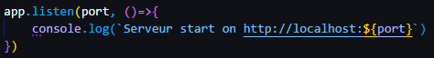

Une fois ceci fait, j’e fais la connexion à ma base de données dans un fichier dataase.js dans mon dossier config
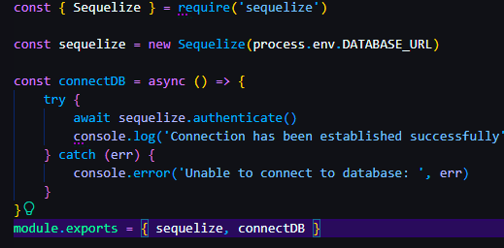

Je peux récupérer l’url de ma base de données contenu dans mon fichier .env grâce à la dépendance dotenv.

Puis j’instancie ma connexion dans mon fichier app.js
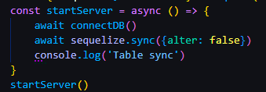

Une fois tout cela fait, je commance la création de mes routes, en commancent par mes routes d’authentification
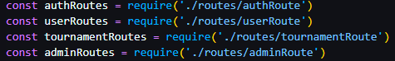
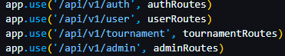

Une fois mes routes instenciées, j ecommance à développer ma logique metier, tout d’abord par l’authentification qui se compose de deux routes, inscription et connexion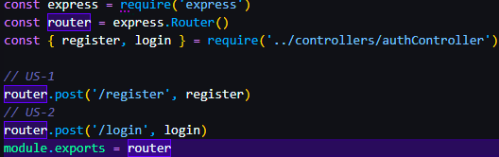

Puis j’instancie mon controller avec ses deux fonctions.

Tout d’abord, la fonction register. Dedans, je recupere les insfomration demander via le body et je fais des vérifications pour savoir si les champs obtenues sont corects. Si un champ n’est pas correcte, j’ennvoie un message signalant quel champ est incorrecte ou si les champs unique existe déjà en base de données.

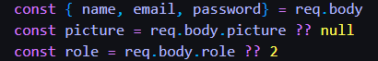
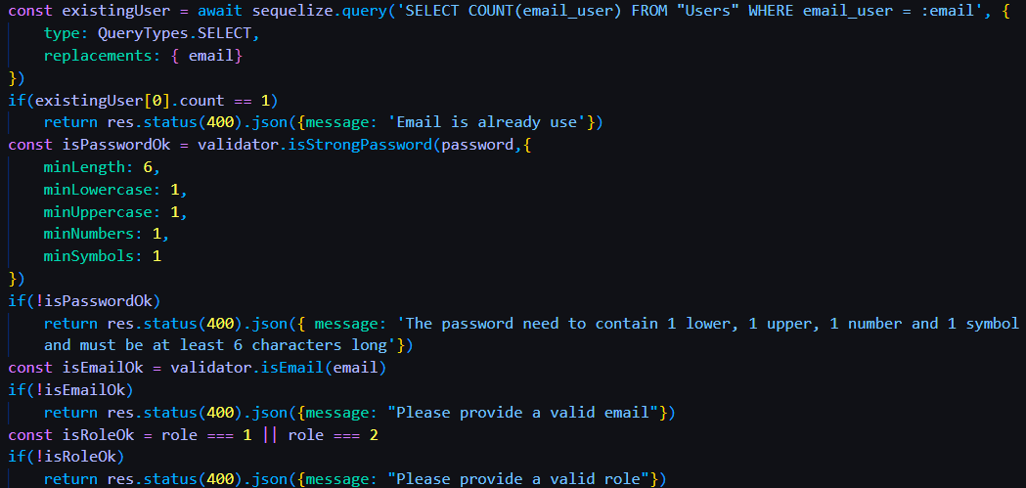

Une fois ces verifiacation passé, je hache le mot de passe via bcrypt puis je l’insert via une requetes préparée pour éviter les injection SQL.
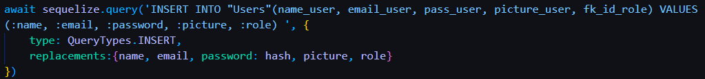

Une fois l’insertion faite, je récupère les informations de ma base de données pour les renvoyé au front, sauf le mot de passe. J’envoie et initialise également un json web token pour permettre l’accés aux routes protégés.

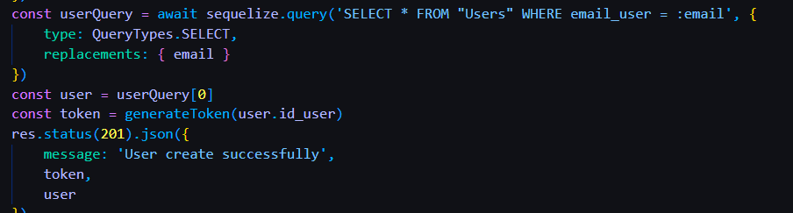

Une fois ceci fait, l’utilisateur est inscrit et connecté.

Pour le login, même schéma, je récupère l’email et le mot de passe de mon front, je verifie que l’email est correcte et prèsent en base de données avant de comparant le mot de passe entré avec le mot de passe stocké. Les messages d’erreur reste vague dans le but de protéger les données fasse à une attaque en brute de force.
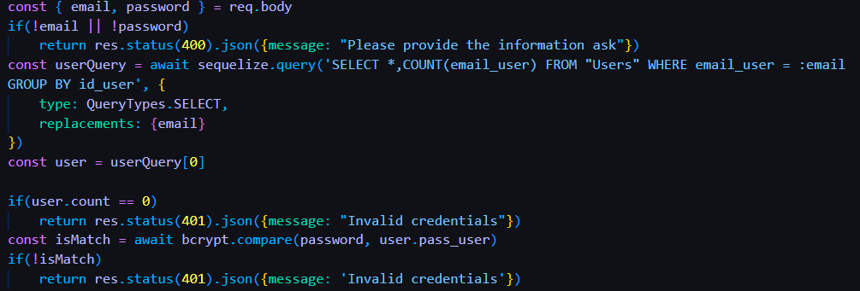

SI la verification est correcte, l’utilisateur est connécté avec un accès aux autres routes.
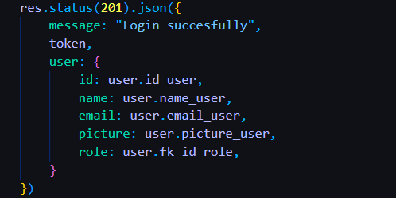

Pour éviter la redondance pour la génération de token, j’ai mis en place une fonction qui créer le token à partir de l’id récupérer en base de données :
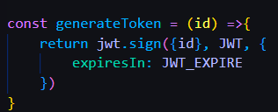

Une fois ceci fait, je fais mon middleware pour vérifier que l’utilisateur est bien connecté :
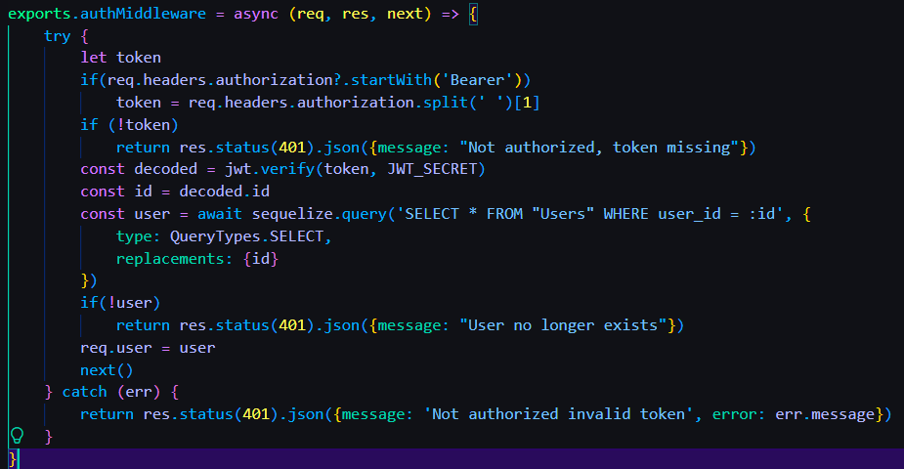

Concluant ainsi les 2 premiere user storie. La user storie 3 n’est pas faite de manière volontaire, le token servant à l’authentification expire après 24h, donc une connection est nécessaire toute les 24h.

Ensuite, j’initialise toutes les routes concernant uniqment mes utilisateurs qui regroupet les user stories 4, 5, 6, 7 , 17 et 18.
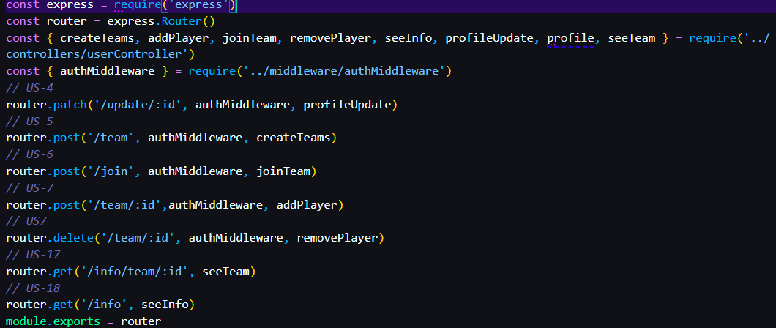

Pour l’US 4, l’utilisateur doit pouvoir modifier son profile. Comme pour l’inscription, je fais une verification de chaque champs 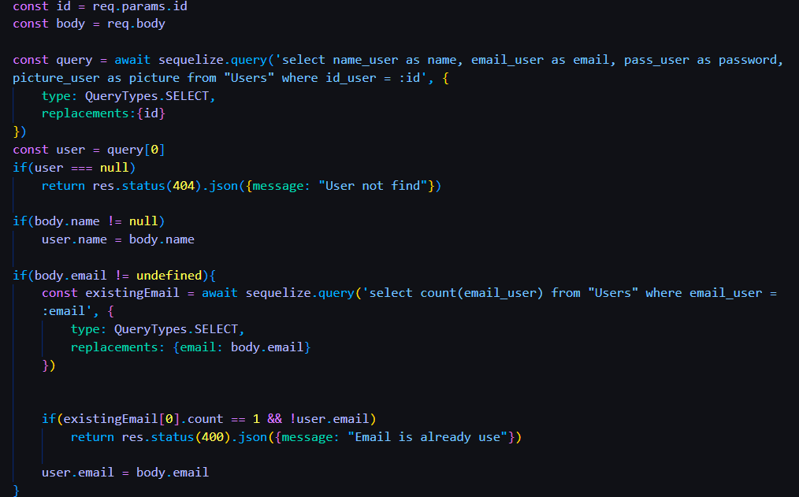
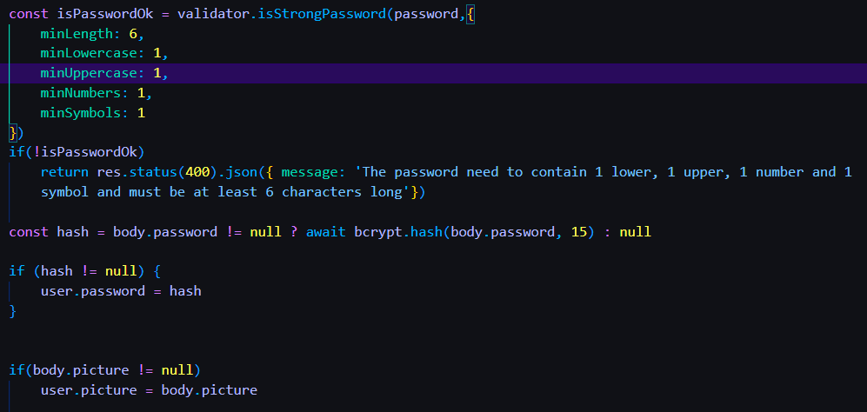

Une fois le vérication validé, je modifie donc les informations dans ma base de données et je renvoie les information modifié au front pour signaler que la modifivation est valide et effeectué.
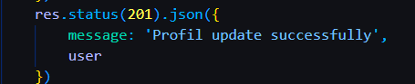

L’US 5 necessite la création d’un equipe. Je verifie que l’utilisateur existe bien, aucune consigne exige que le nom de l’equipe soit unique donc pas de vérification en base de données.

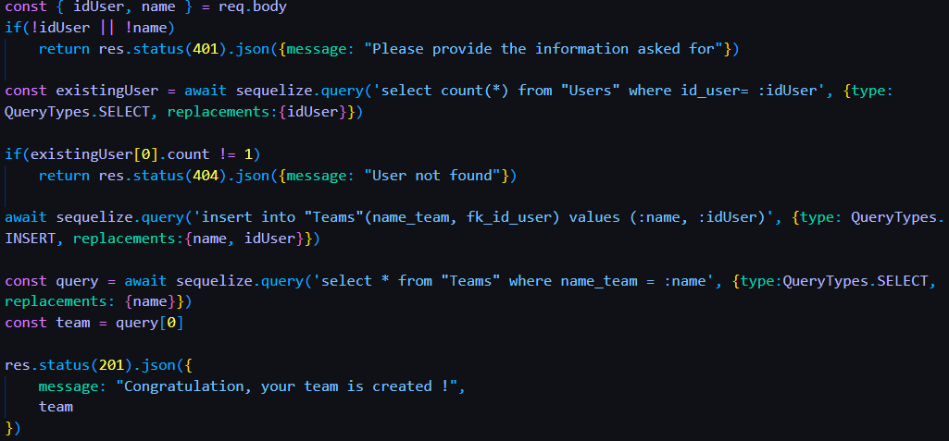

L’US 6 consiste à ce qu’un joueur rejoigne une equipe, je vérifie donc si l’utilisateur existe et si la team existe aussi
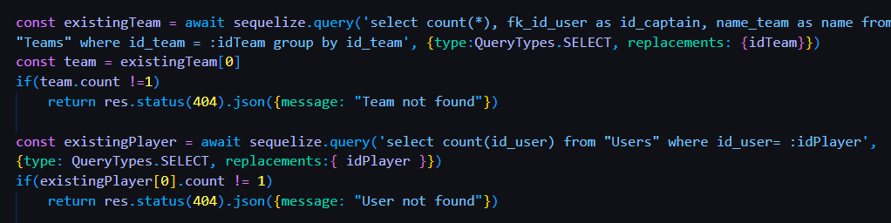
Puis je verifie si l ejoueur n’est pas déjà dans l’equipe demander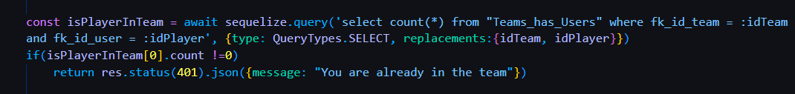

Si il est pas dans l’equipe, il le rejoint bien.

Pour l’US7, le capitaine, representé par le fk_id_user dans l’equipe, veut pouvoir gérer les membres de son equipe. De ce fait je suis la même logique pour l’ajout et le suppression, seul la methode http et la requête diffère ainsi que la vérification de la presence du joueur dans l’equipe
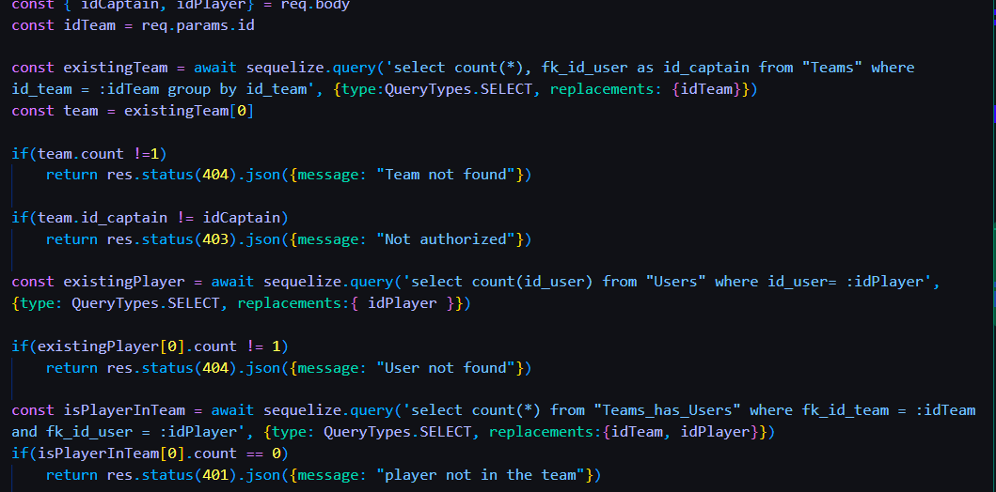

Si le capitaine veut ajouter le joueur
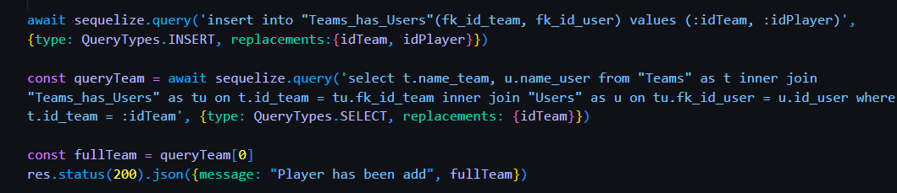

Et si il veut le supprimer :

Pour l’US17, on veut consulter les informations d’une equipe.
Je fais la classique vérification si l’equipe existe puis je récupérer les information si l’equipe existe.
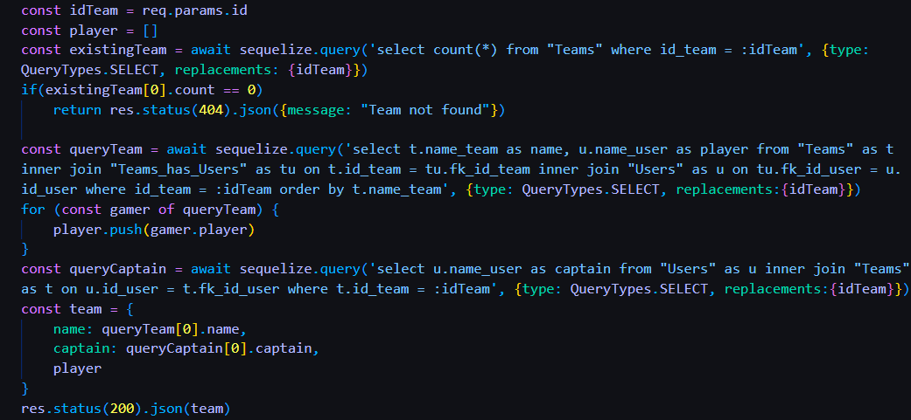

Pour l’US18, le joueur veut consulter ses incriptions aux tournois. Je verifie si l’utilisateur existe. Si il existe, je vérifie si il est capitaine d’une equipe et si il fait partie d’une autre equipe.
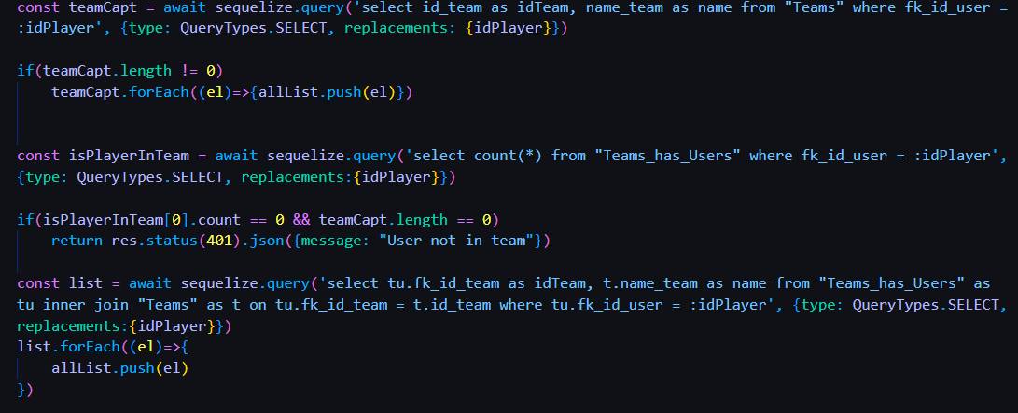

Une fois toutes les team recupérées, je recupére tous les tournois ont les equipes sont inscriptes et qui ne sont pas encore passé.
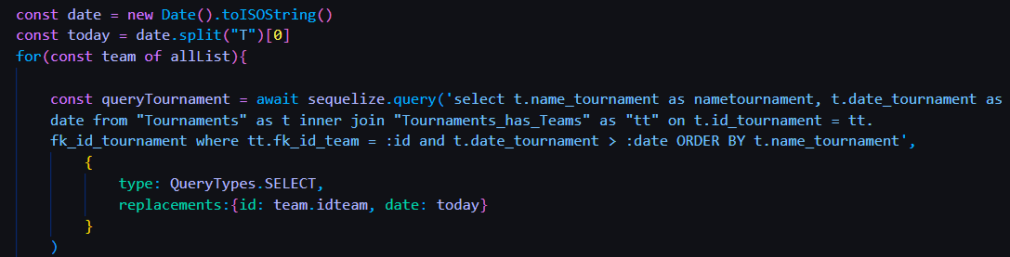

Une fois tout les élement voulue sélectionner, je fais des objets et je les ajoute dans un tableau pour mieux les organiser
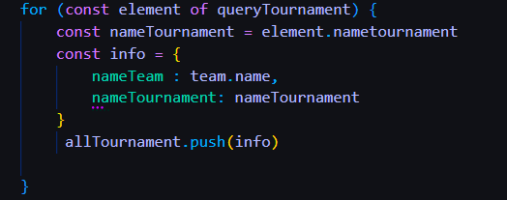

Puis j’envoie le tableau si il y a des tournois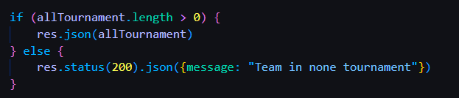

Ceci conclut toutes les users stories lié aux utilisateurs.

Ensuite, j’ai mit en place les user stories pour les tournois
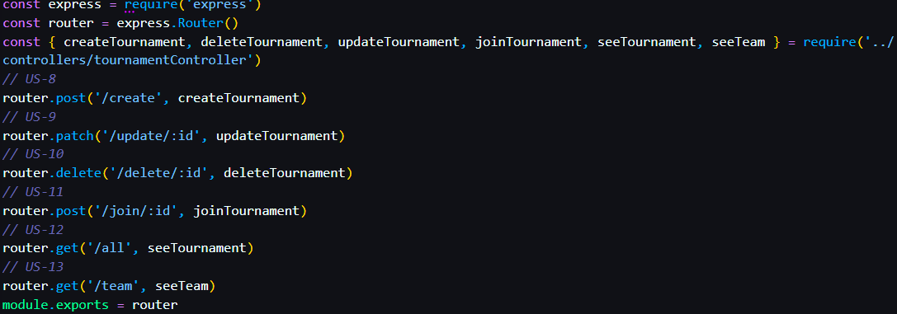

Toutes les routes, ormis la création, ne peut s’efectuer uniquement si l’utilisateur qui fait la demande est l’organisateur.

Pour la creation d’un tournoi, il faut le nom, le jeu, la date et les règles correspondante. Seule vérification effectué est l’existance d’un tournoi ayant le même nom et le même jeu mis en place. 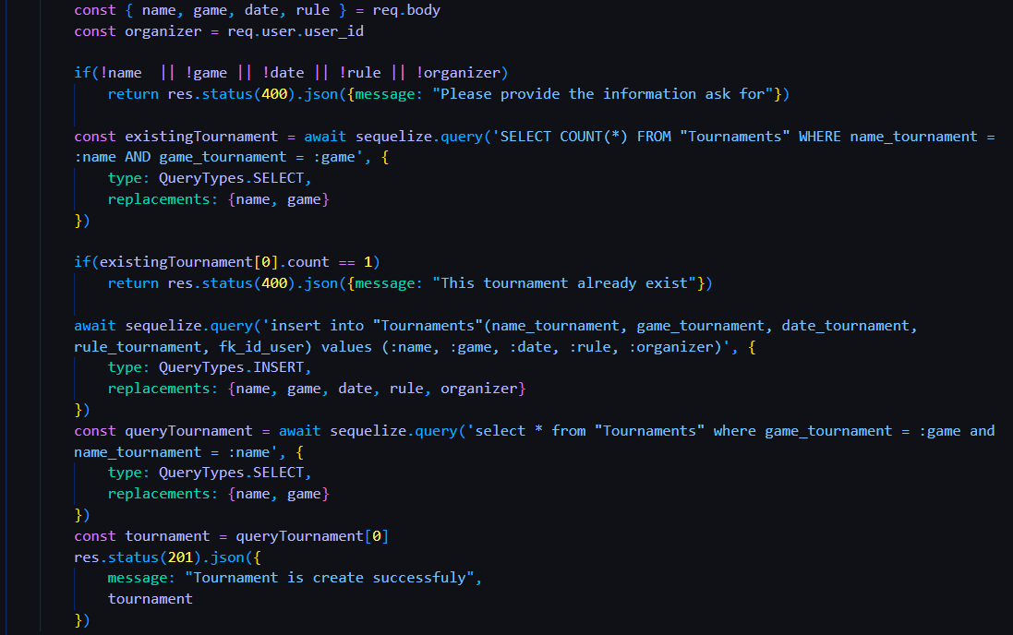

Pour l’update du tournoi demandé dans l’US9, comme pour la modifiaction du profile utilisateur, je vérifie son existance par son id et la meme vérification est effectué que lors de la création si un tournoi sous le meme nom avec le meme jeu existe déjà. Si cette verification passe, le tournoi est bien modifié en base de données.
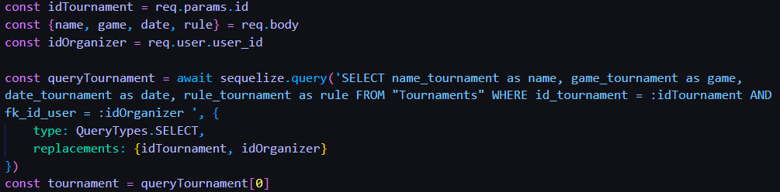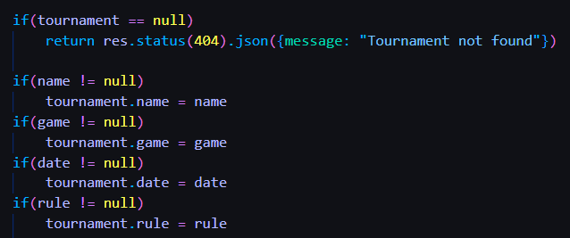
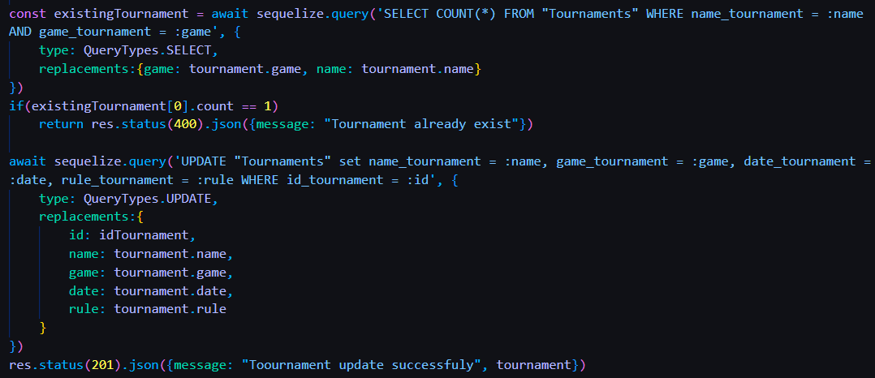

Pour l’US 10, l’organisateur souhaitent supprimer le tournoi. Je fais la vérification d’existence
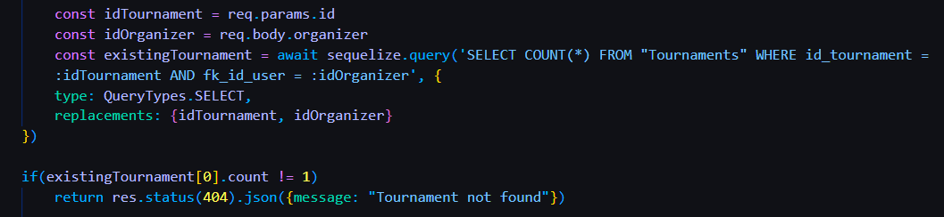

Puis si le tournoi existe avec le bon idOrganizer, la suppression s’effectue.
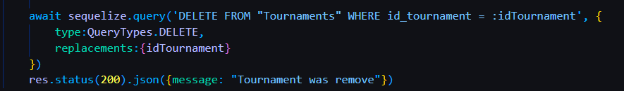

Pour qu’une equipe rejoigne le tournoi, je verifie si le tournoi et l’equipe existe via leur id. Puis je vérifie si l’utilisateur fait bien partie de l’equipe.
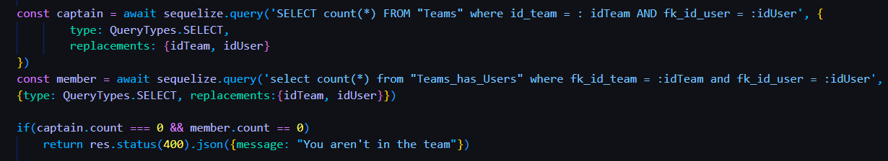

Si tout est bon, j’inscrit bien l’equipe au tournoi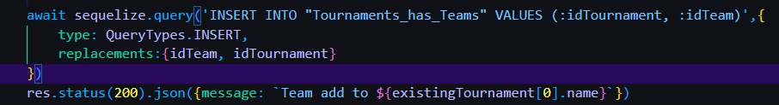

Pour l’US 12, les utilisateur veulent voir les tournois, je fais donc un simple select pour récupérer les informations des tournois ou la date n’est pas passé lors de l’appel

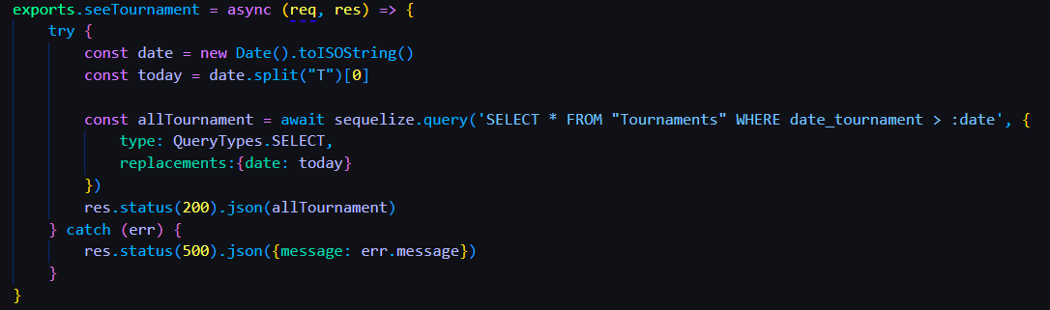

Et pour la dernière US lié au tournois, la US 13, l’organisateur souhaitent voir les equipes inscrite au tournois

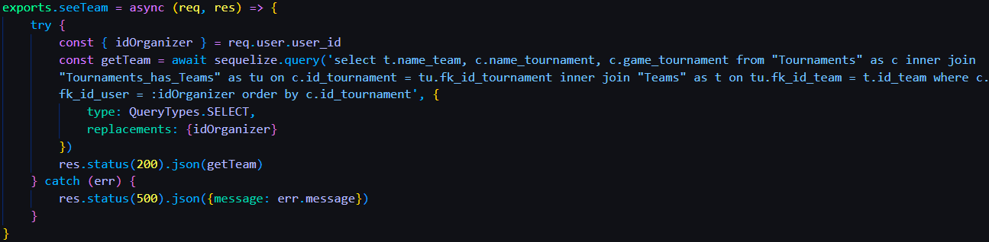

Ensuite, je m’attaque aux routes admin only, qui sont aux nombres de trois.
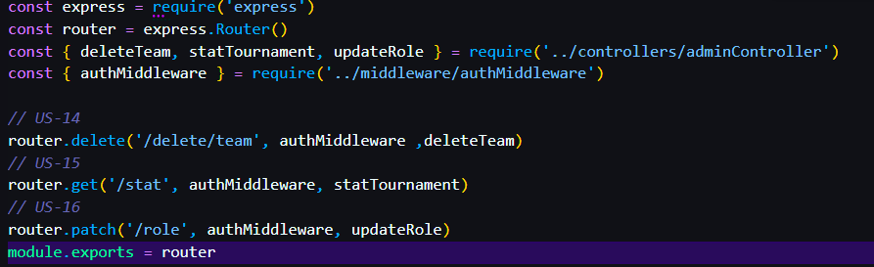

Au début de chacune des routes, je vérifie si l’utilisateur existe et si il est bien admin.
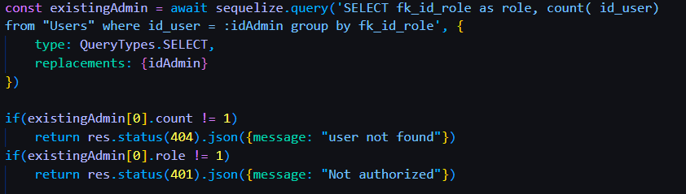

Pour l’US 14, l’admin veut supprimer une équipe, je vérifie donc que l’équipe existe bien et si elle existe, elle sera supprimée. Sinon un message d’erreur sera affiché.
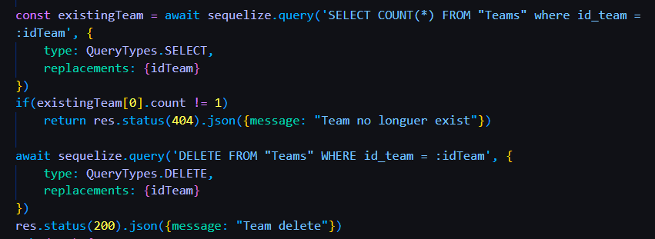

Pour l’US15, l’admin veut voir les fréquentation des tournois. J eselectionne donc les tournois ainsi que le nombre d’equipe inscrite à chaque tournoi. 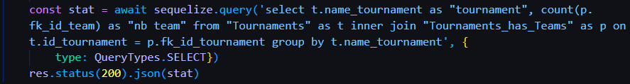

Et enfin, pour la dernière user storie, l’admin veut changer le role d’un utilisateur. Je verifie que le nouvel admin existe bien avant de lui changer son role.
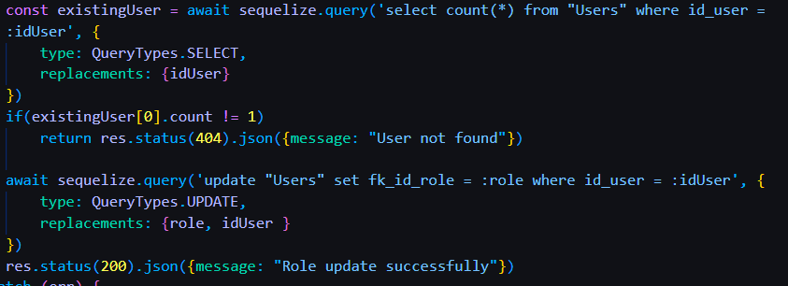

Ainsi, je valide la totalité des user stories renseignées. Le projet étant conséquent et à réaliser dans une période courte, je n’ai réalisé qu’un style très basique, raison pour laquelle je ne me suis pas attardé dessus lors de mes explications et présentations de fonctionnalités. Le projet est entièrement fonctionnel et conforme aux requêtes du client.
2. Précisez les moyens utilisés :
Pour ce projet, j’ai utilisé Supabase, qui est un hébergeur gratuit pour des base de données SQL. Le projet a été entièrement versionné et publié sur github via des commit régulier.
3. Avec qui avez-vous travaillé ?
Pour ce projet, j’ai travaillé en total autonomie.
4. Contexte
Nom de l’entreprise, organisme ou association  |  |  |  | La platforme
Chantier, atelier, service  |  |  | Formation Développeur Web et Web-mobile
Période d’exercice     Du : 19/08/2026 au : 22/08/2026
5. Informations complémentaires (facultatif)

Activité-type | 2 | Développer la partie back end d’une application web ou web mobile sécurisée
Exemple n°8  |  | Développer des composants métier coté serveur
1. Décrivez les tâches ou opérations que vous avez effectuées, et dans quelles conditions :
Pour documenter le deploiement, on m’a fournie une api à mettre en ligne. Je dois rechercher comment la mettre en ligne via Vercel. Toutes mes recherches doivent être placer dans un fichier veille.md

Pour l’installation, j’indique les prérequis
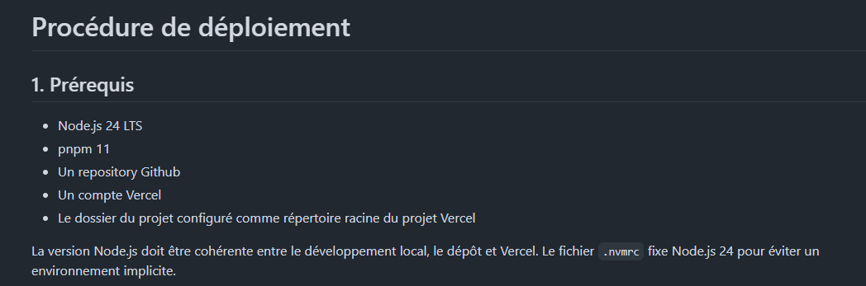

Puis j’explique la mise en mise place du projet en local
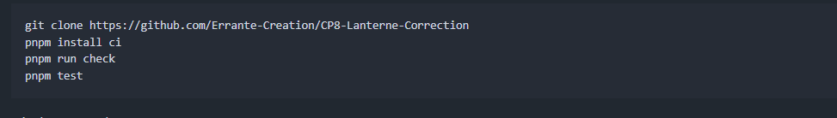

Les résultats attendus sont
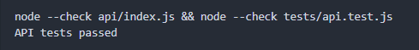

Une fois c’est vérification passé, je passe au deploiement sur Vercel.

Depuis la racine du projet via le CLI
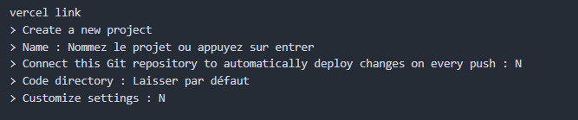

Cela crée un nouveau project vide sur Vercel. Sélectionnez ce projet. Vous devez configurer les variables d'environnement. Menu Environment variables → Add environment variable Choisir Config Ajouter les clés qui sont dans .env.example Configurer la variable d'environnement en fonction de l'environnnement (production) ensuite déployer avec vercel, cela vous permet de déployer la version en production (première version)

Pour déployer une version de dev :
- Créer une branche develop via `git checkout -b develop`
- Deployer sur vercel
- Configurer les varibale d’environnement pour la version Preview
- Lancer un Redeploy sur la version Preview

Pour publier une nouvelle version :
- Passer sur la branche develop : git switch develop
- Mettre à jour le projet
- Mettre à jour les tests si le comportement change
- Lancer pnpm run check et pnpm test
- Créer un commit explicite
- Déployer la preview : vercel
- Vérifier les routes
- Publier en production

Pour publier en production :
- Fusionner la branche develop avec la branche main
- Lancer vercel --prod

En cas d’echec, sélectionner le déploiement précédent dans l’historique Vercel et le promouvoir en Production
2. Précisez les moyens utilisés :
3. Avec qui avez-vous travaillé ?
4. Contexte
Nom de l’entreprise, organisme ou association  |  |  |  | La Platforme
Chantier, atelier, service  |  |  | Formation Développeur Web et Web-mobile
Période d’exercice     Du : 2209/206 au : 27/06/2026
5. Informations complémentaires (facultatif)

Titres, diplômes, CQP, attestations de formation
(facultatif)

Intitulé | Autorité ou organisme | Date
Cliquez ici. | Cliquez ici pour taper du texte. | Cliquez ici pour sélectionner une date.

Déclaration sur l’honneur

Cliquez ici pour taper du texte.
Je soussigné(e) [prénom et nom] ,
déclare sur l’honneur que les renseignements fournis dans ce dossier sont exacts et que je suis l’auteur(e) des réalisations jointes.

Cliquez ici pour taper du texte.
Cliquez ici pour choisir une date
Fait à le
pour faire valoir ce que de droit.

Signature :

Documents illustrant la pratique professionnelle
(facultatif)

Intitulé
Cliquez ici pour taper du texte.

Annexes
(Si le RC le prévoit)

